

网络安全技术课程设计
数据分类分级实验
实 验 报 告
教学班级名称 | (2025-2026-1)-S2710230-02
组长学号姓名 | xx
组员1学号姓名
组员2学号姓名
组员3学号姓名
完成实验任务 | 基础、中级、高级、附加
实验报告评语
成 绩
数据分类分级实验
- 实验目的
1.深入理解数据分类分级相关概念和基础技术理论。
2.通过使用美创数据分类分级系统，深入理解生产环节分类分级工作和流程，实现理论与实践的链接。
3.提高对数据、数据要素安全使用的现实现状，并训练发现问题、解决问题的能力。

- 实验任务（根据实际完成的内容删减）
- 基础实验
登录美创数据分类分级系统：
http://mc-center.demoenv.mchz.com.cn:6777//#/not-login/login
使用教师分配的账号/密码:
hdtst001~hdtst015 /*jDWOEH996mgUv24
对“某委办局个人信息表.xlsx”进行分类分级，完成对其所有字段进行分类分级工作，导出分类分级结果文件，并以“组序号+成员姓名+样表分类分级”为文件名。
- 中级实验
利用基础实验的系统，进一步对元数据表“某公司的个人信息画像-元数据.xlsx”进行类分级，完成对其所有字段进行分类分级工作，导出分类分级结果文件，并以“组序号+成员姓名+元数据分类分级”为文件名。
- 高级实验
利用基础实验的系统，新增分类分级标准和业务术语，并对“开放数据-公路超限运输车辆通行证.xlsx”，或“某企业-元数据字段说明.xlsx”进行分类分级工作，完成对其所有字段进行分类分级工作，导出分类分级结果文件，并以“组序号+成员姓名+样表分类分级”或“组序号+成员姓名+元数据分类分级”为文件名。同时导出新增的分类分级标准和业务术语表，并以“组序号+成员姓名+业务术语及标准”为文件名。
- 附加实验
- 深度了解数据和数据要素
登录浙江数据开放平台 https://data.zjzwfw.gov.cn/dopServer/#/index
浏览并遍历网站所有内容，写一份完整的有关数据、数据要素以及可信数据空间等等主题相关的调研报告，内容主要包括平台提供的数据内容、类型、区域、模式、安全与隐私问题、区域资源等等，从你的视角讨论数据与数据安全技术，平台当前的问题，未来可能要采用的技术。
- 数据分类分级关键流程（截图说明+讨论）
基础实验：
1、输入教师分配的账号/密码，进入平台。
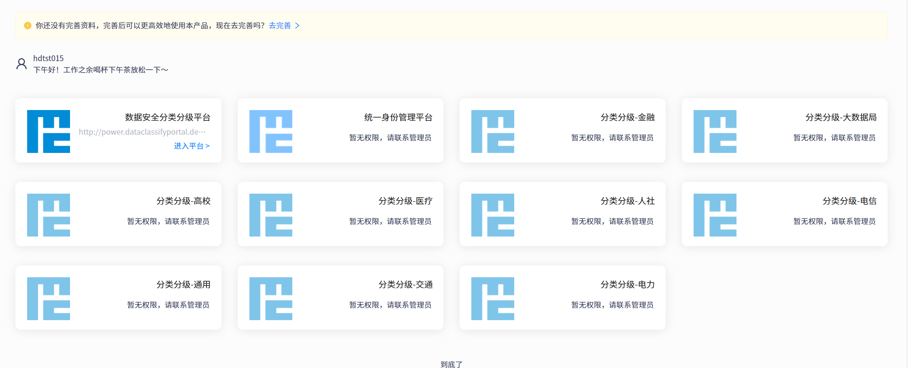
图1 平台界面
2、通过“新增资产”-导入待分级文件。
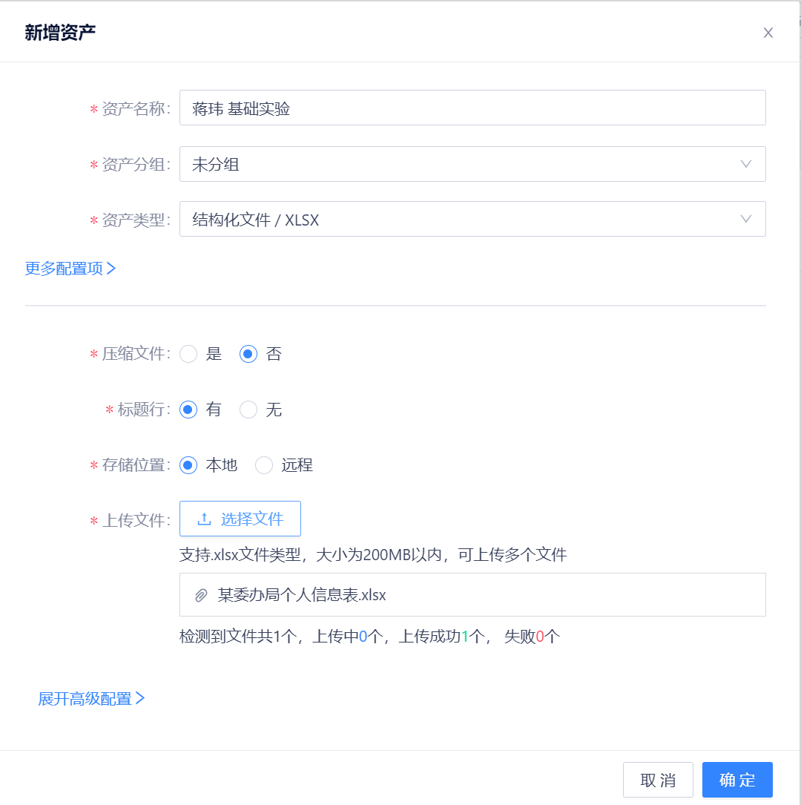
图2 导入待分级文件
3、采集任务配置：通过“采集作业-配置-确定”采集文件信息。
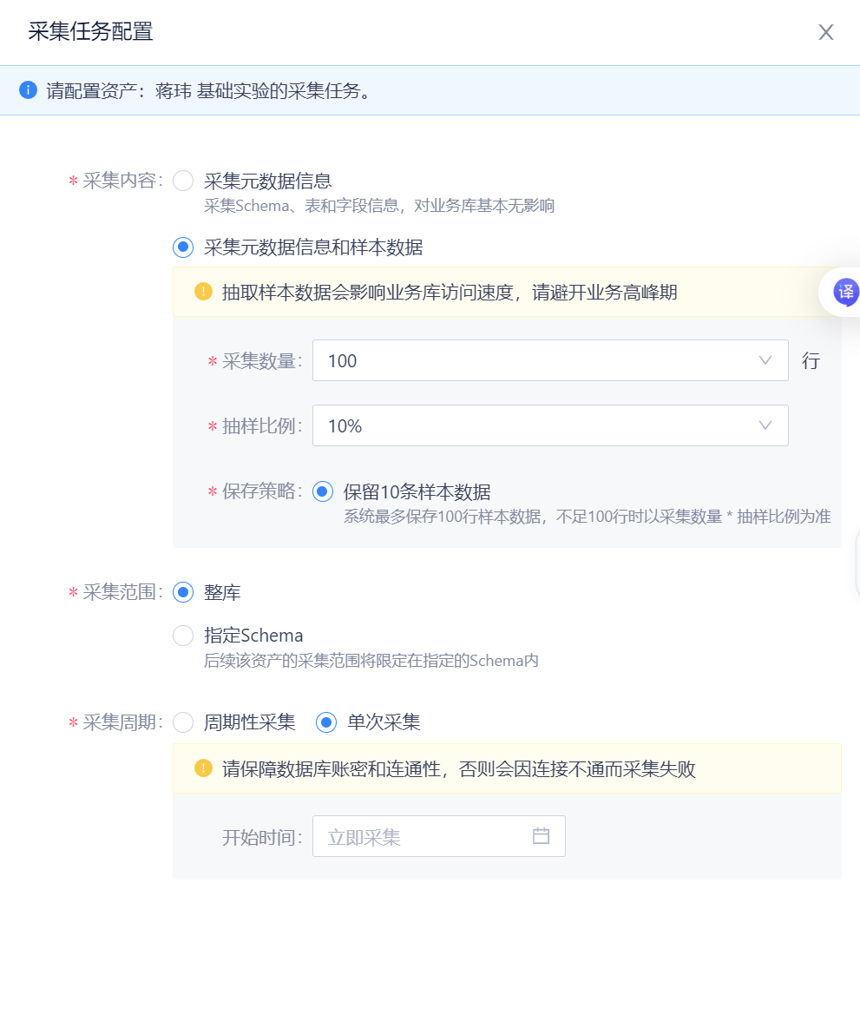
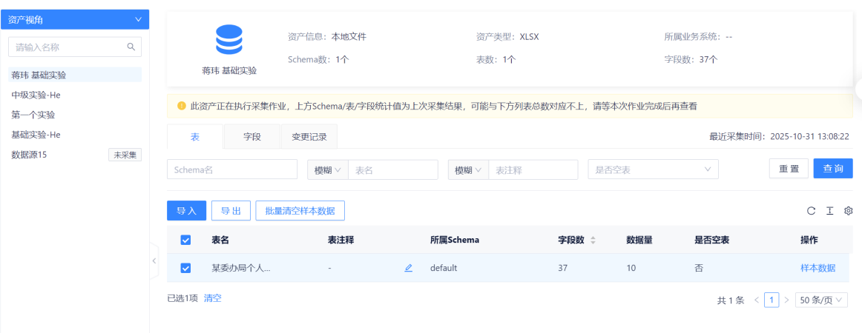
图3和4 采集文件信息
4、通过“分类分级作业-新增作业”-开展分级工作。
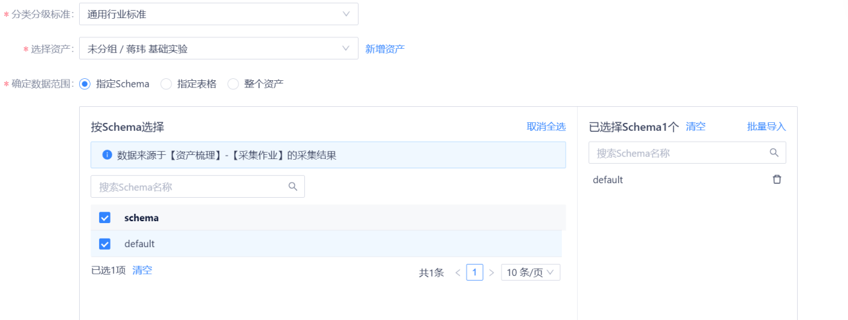
图5 选择schema
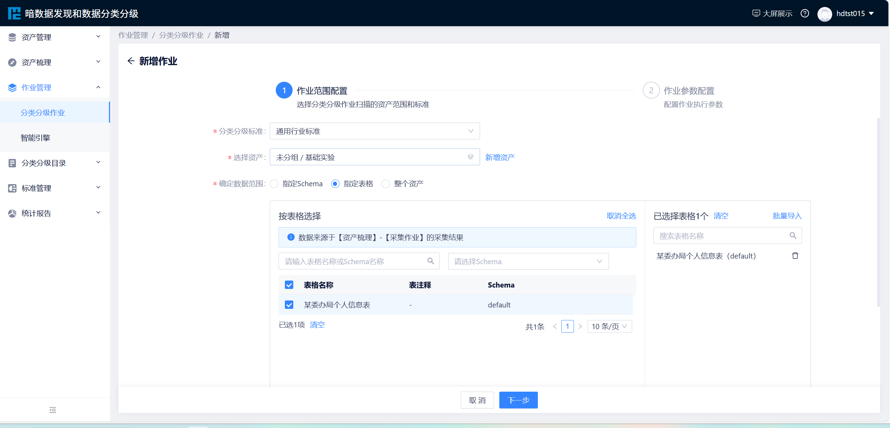
图6 作业范围配置
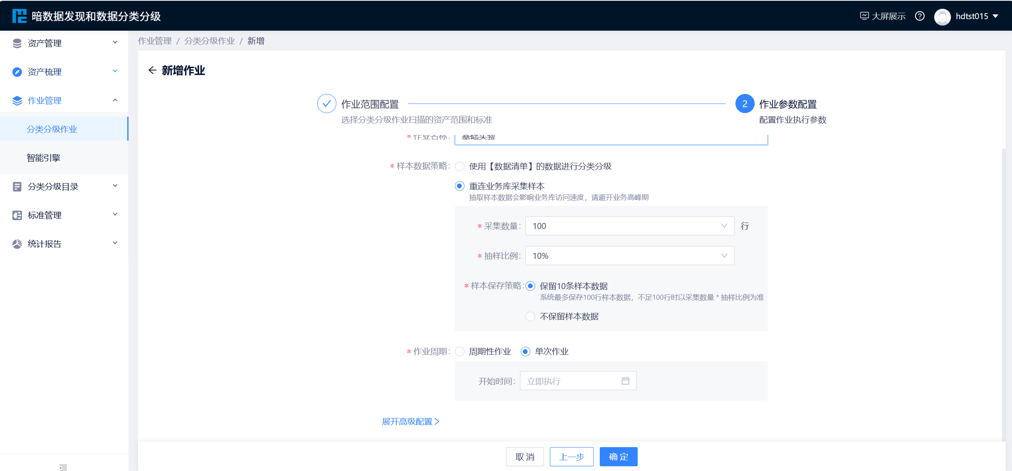
图7 作业参数选择
5、新增作业结束后找到待确认文件，点击“结果确认”-开展人工分级确认工作。
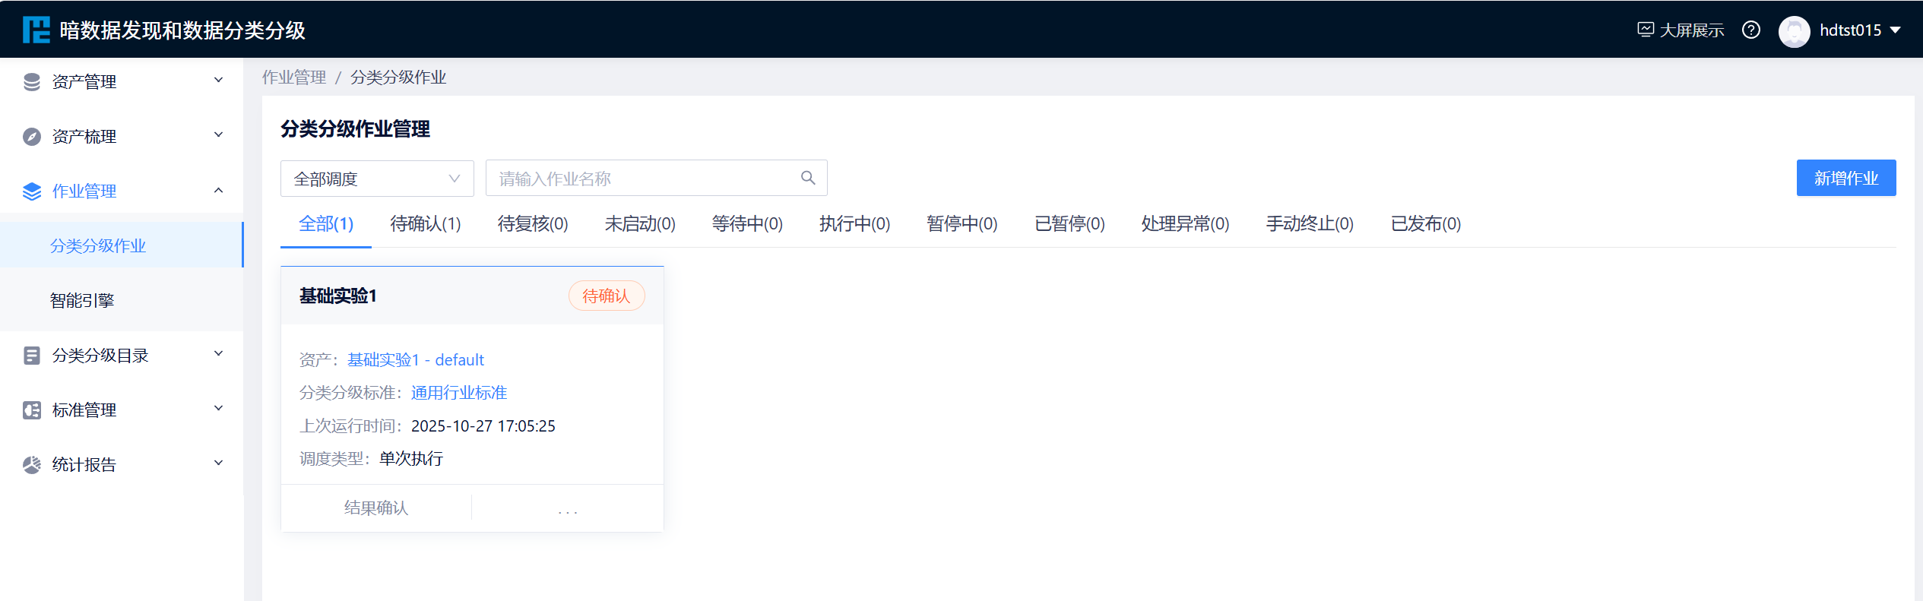
图8 结果确认
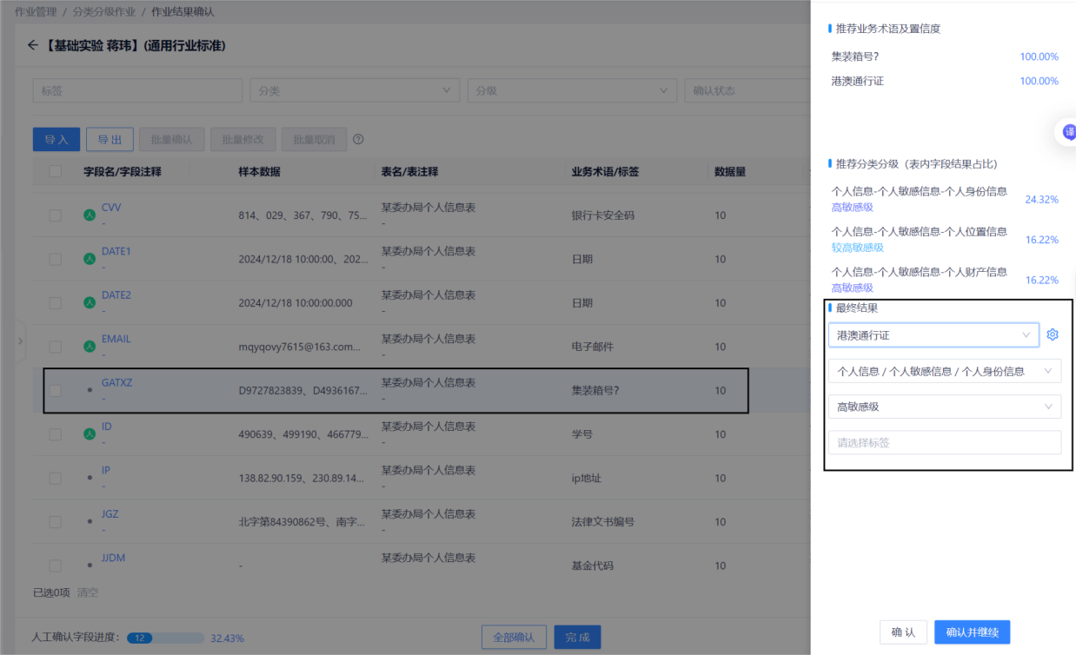
图9 人工分级确认
6、点击上一步“完成”-进入发布，并确认提交。
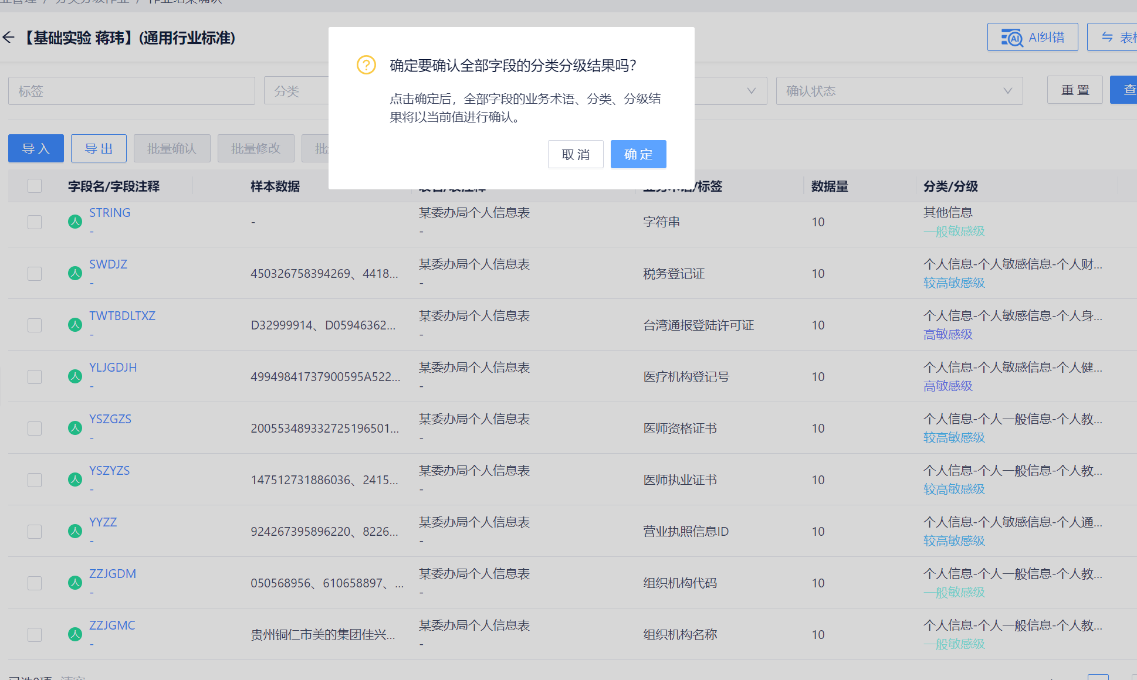
图10 结果发布
7、导出结果为csv文件。
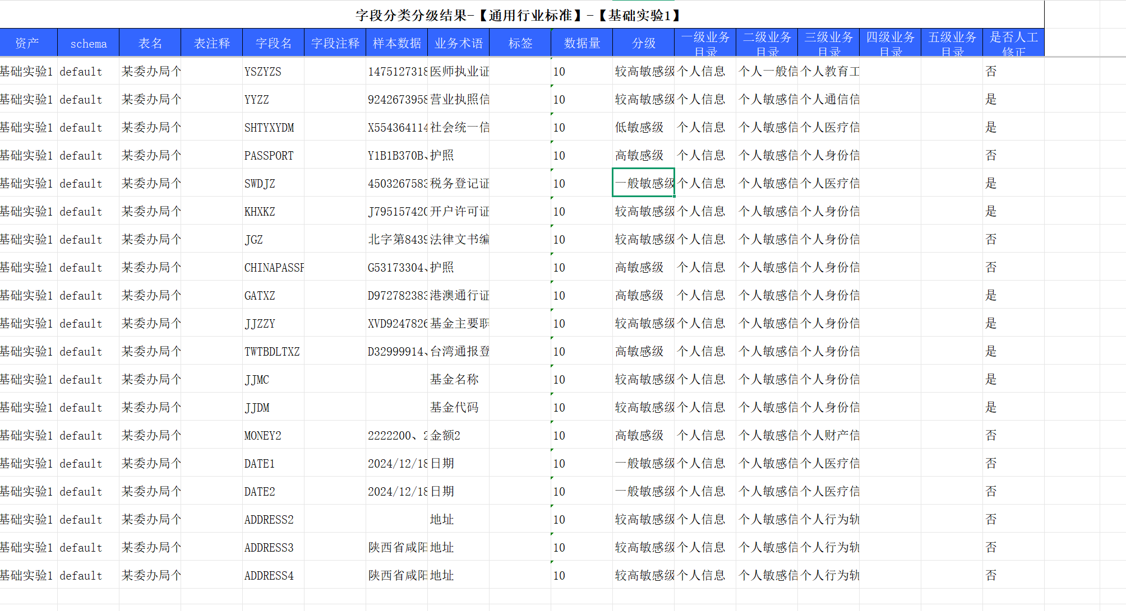
图11 导出结果
分级理由讨论：
1. 字符串STRING和编号NUM在信息表中均为空白，根据前后的数据类型推测这两个数据起到标识作用，姑且认为是一般敏感级数据。
2. GATXZ通过首字母判断是港澳通行证，此种证件类信息一般属于高敏感级。后面的TWTBDLTXZ台湾登陆许可证也是同理。
3. 邮政属于个人通信信息，通常代表一个较大的地理区域，因此属于一般敏感级。
4. SHTYXYDM是社会统一信用代码，是一组长度为18位的用于法人和其他组织身份识别的代码，在互联网上一般都是公开可以查询得到的，通过查询行业通用标准确定是低敏感级数据，属于个人敏感信息中的个人医疗信息。
5. 组织机构代码和组织机构名称都属于透明公开的数据，这里的机构名称都是工厂和公司的名称，因此确定为一般敏感级数据。
6. 税务登记证，营业执照这两个数据通过搜集资料发现现在已经三证合一了，而这类数据如果泄露的话最直接的危害对象是企业或组织本身的合法权益还有与之相关的个人权益，可能会被用于非法开户，精准诈骗等等，因此认为都是较高敏感级数据。
7. 医疗机构登记号，医师执业证书，医师资格证书这三个都属于个人医疗信息，这三个不属于公开数据，但泄露之后对医疗机构和个人都会造成危害，例如非法行医与身份冒用，因此属于较高敏感级别数据
中级实验：
利用基础实验的系统，进一步对元数据表“某公司的个人信息画像-元数据.xlsx”进行类分级，完成对其所有字段进行分类分级工作，导出分类分级结果文件，并以“组序号+成员姓名+元数据分类分级”为文件名。
1、新建资产，注意资产类型要选择结构化文件/元数据，然后导入中级实验样本数据。
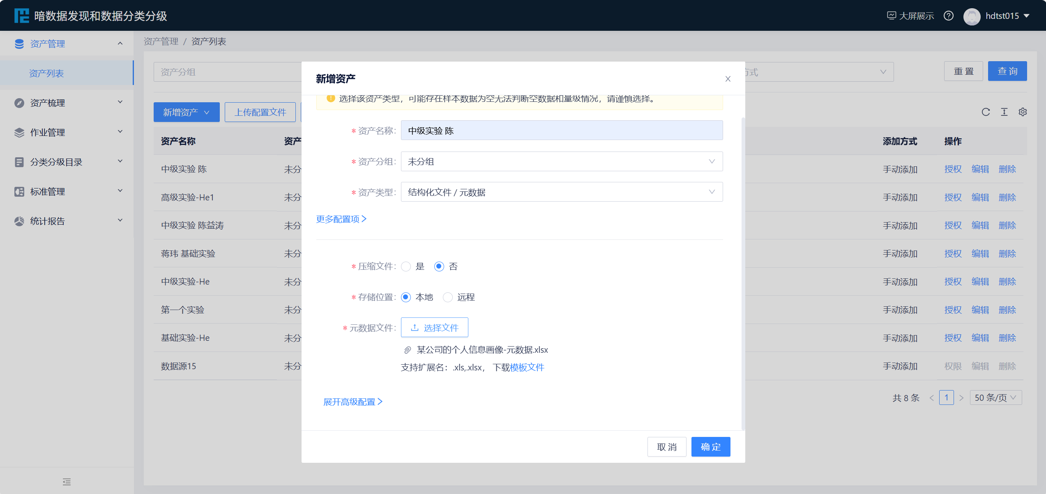
图1 新建资产
2、通过采集作业-配置-确定采集文件信息
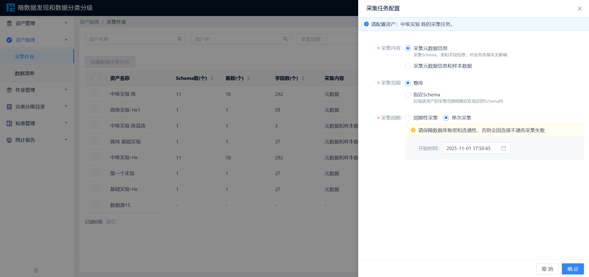
图2 采集作业
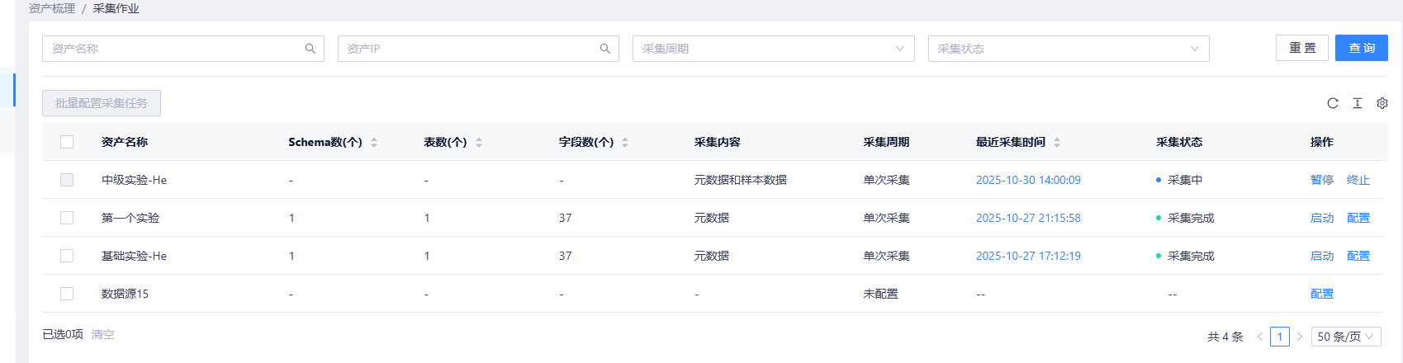
图3 采集中
在数据清单中可以看到数据表名以及他所属的schema，点击字段还可以看到字段名。
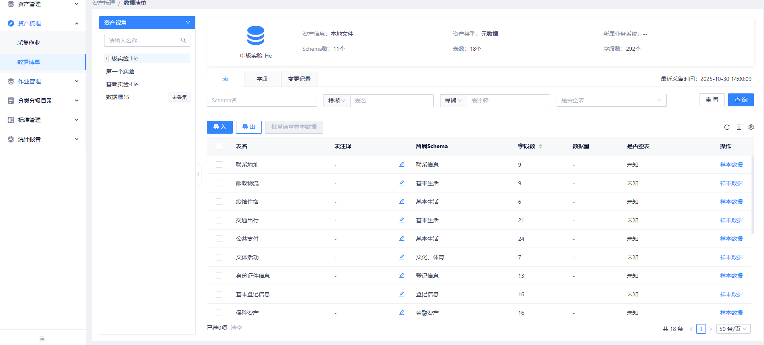
图4 查看数据表
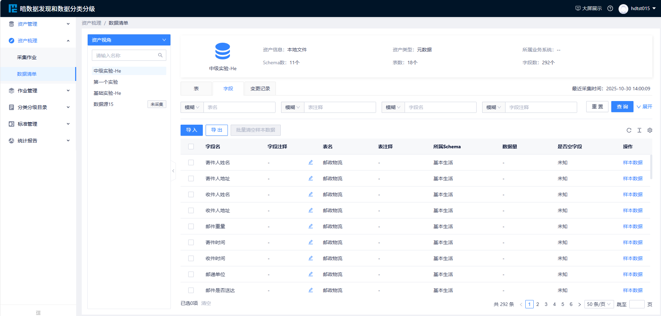
图5 查看数据字段
3、通过“分类分级作业-新增作业”-开展分级工作，选择资产后，数据范围选择全部schema
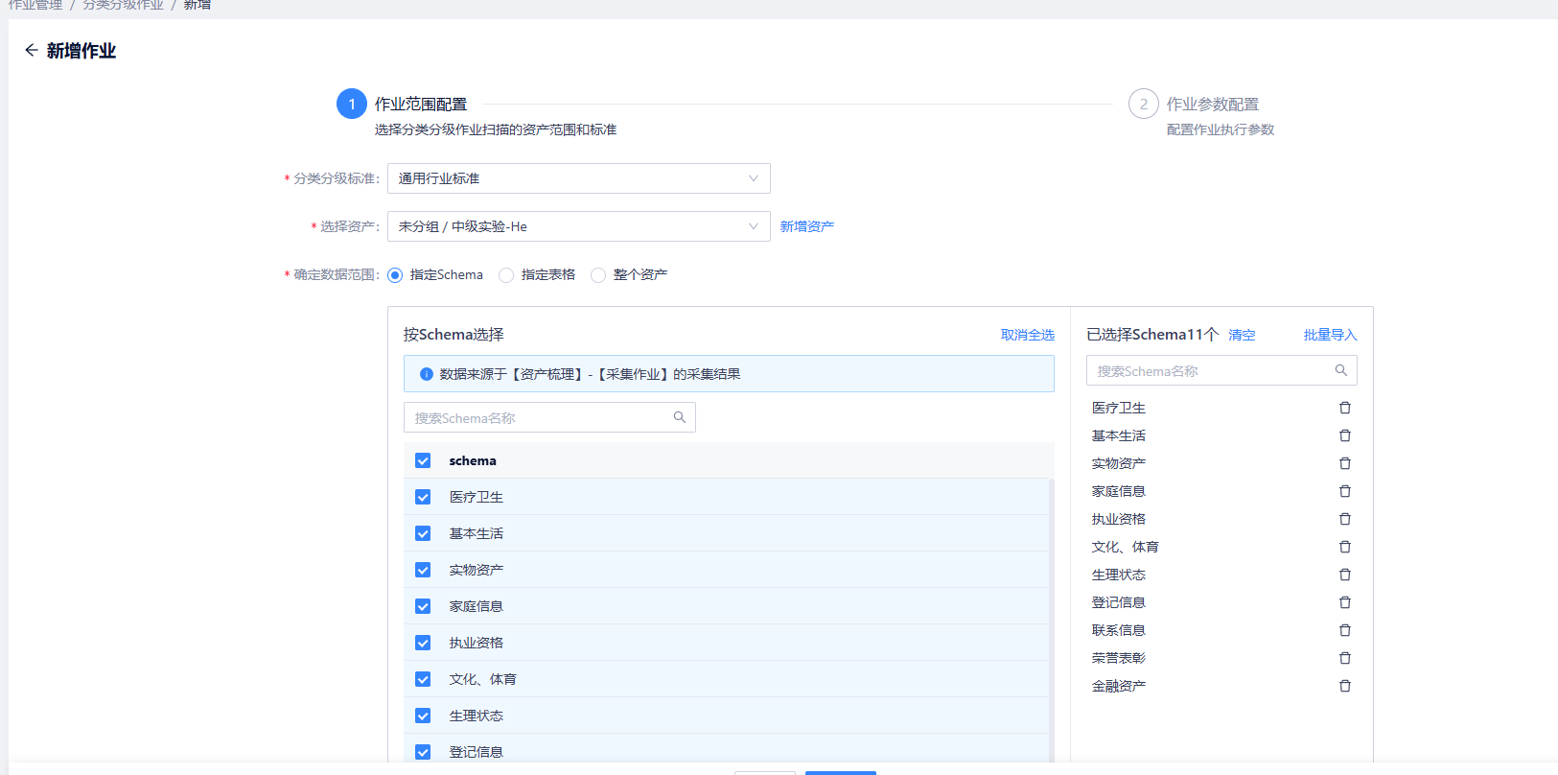
图6 分类分级配置
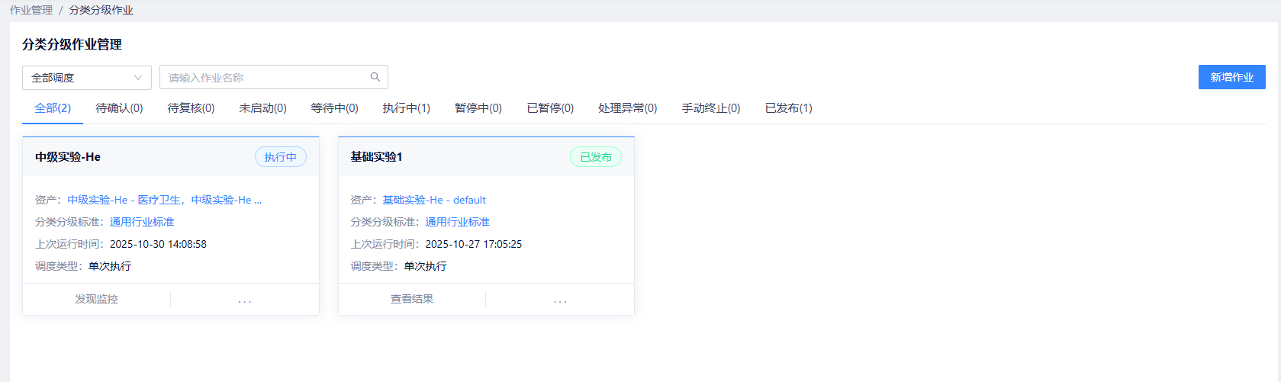

图7 新增作业
4、点击上一步“结果确认”-开展人工分级确认工作
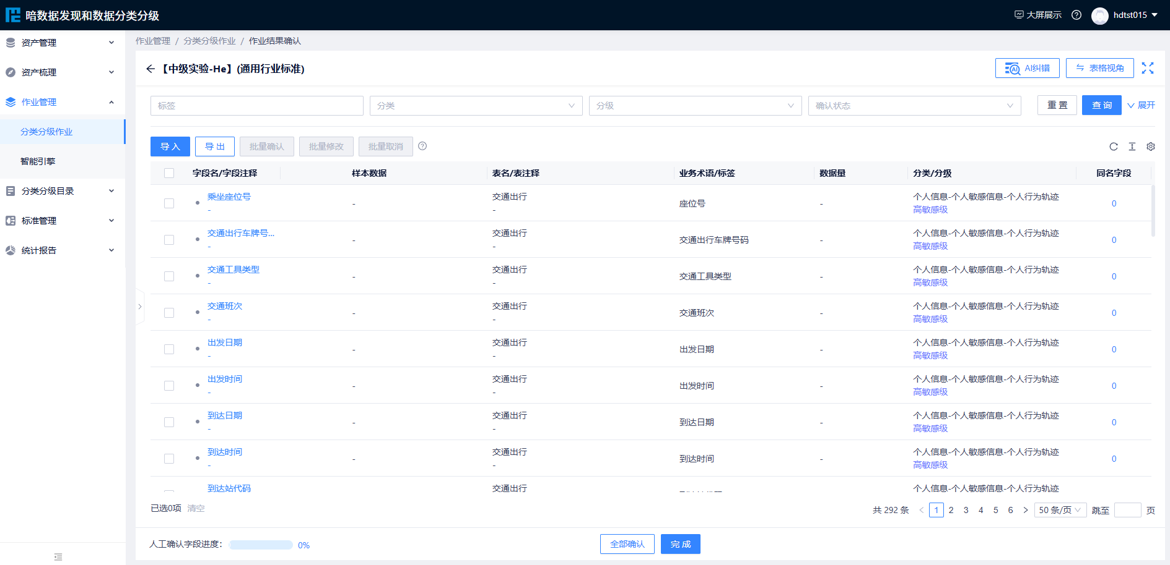
图8 分类分级
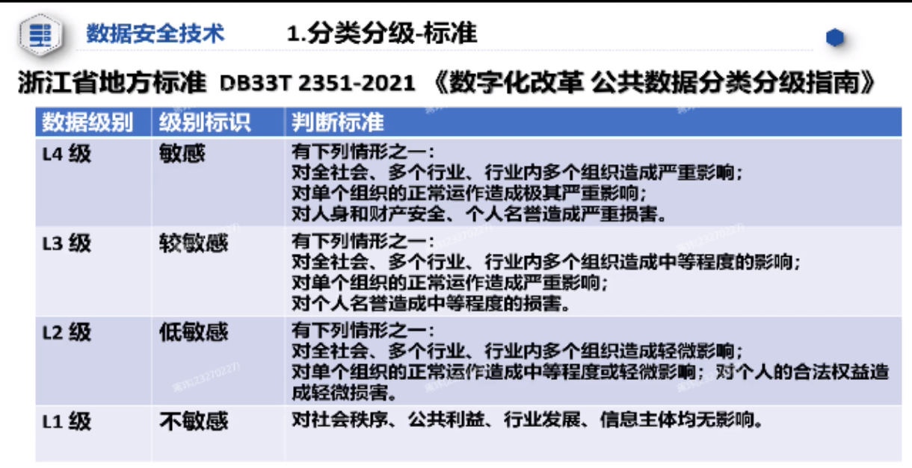
图9 浙江省标准
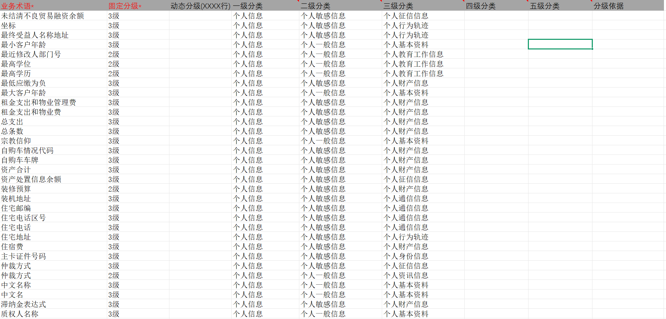
图10 分类分级标准
首先根据浙江省地方标准进行数据分级，L1-L4级别分别对应低敏感级，一般敏感级，较高敏感级，高敏感级，然后根据分类分级标准业务术语进行数据分类，因为数据量级过多，所以使用ai工具辅助完成分类分级工作
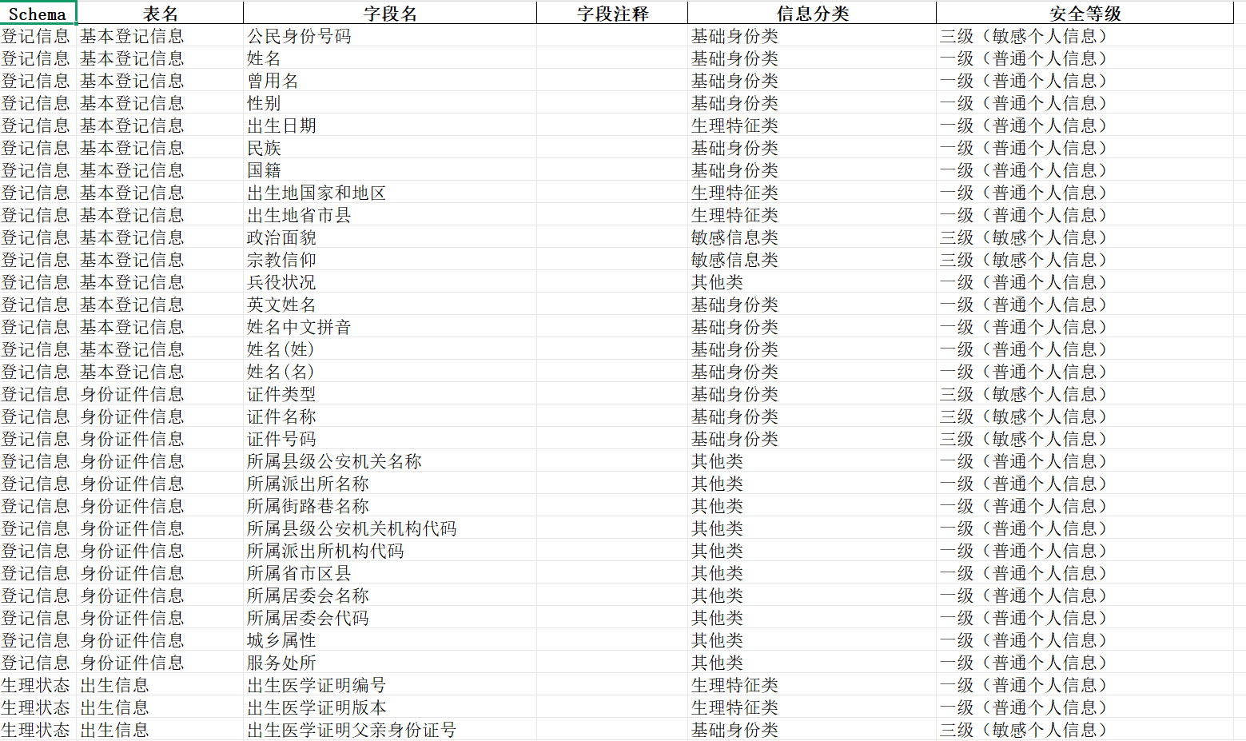
图11 ai分级结果
分类分级之后进行人工校对，并和小组成员讨论，最后完成分类分级工作
5、点击上一步“完成”-进入发布
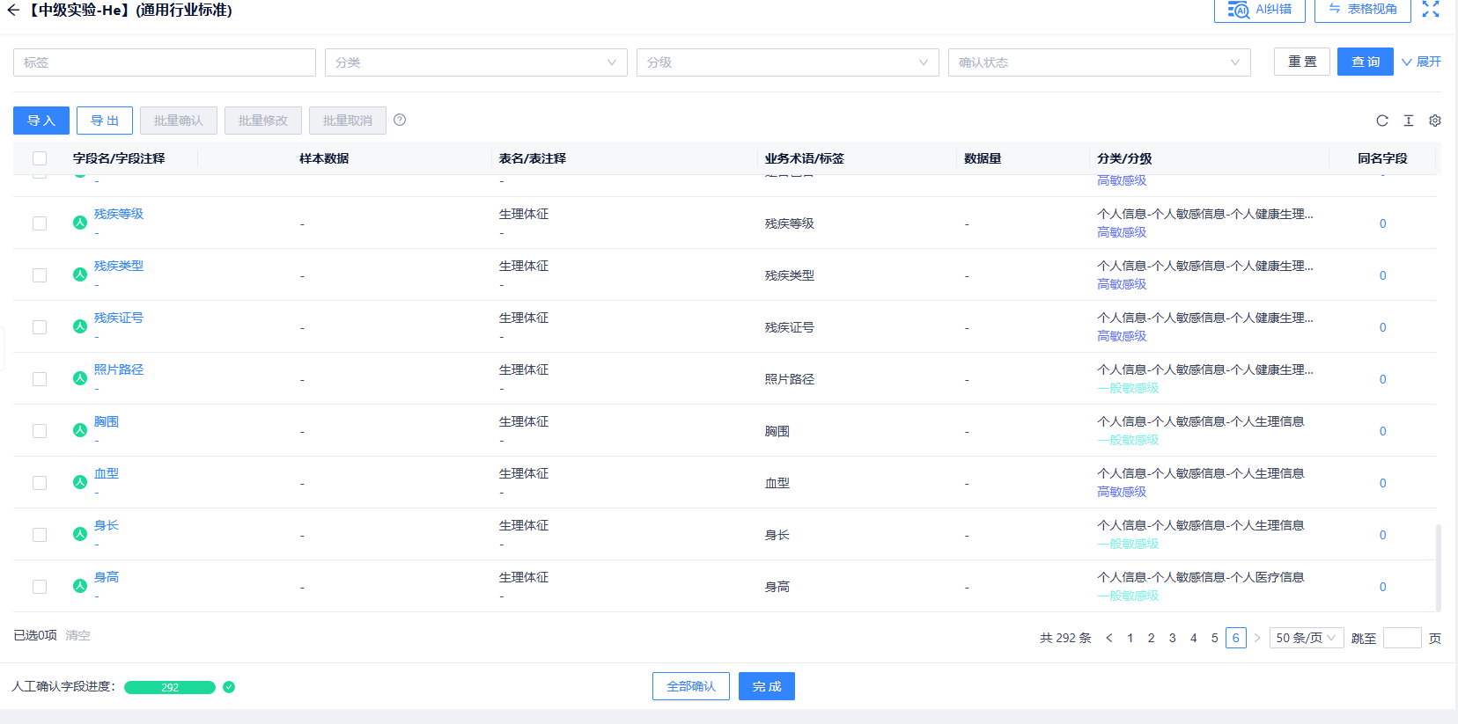
图12 人工分类分级完成
6、点击上一步“查看结果”-进入导出环节，导出后分类结果如图13所示
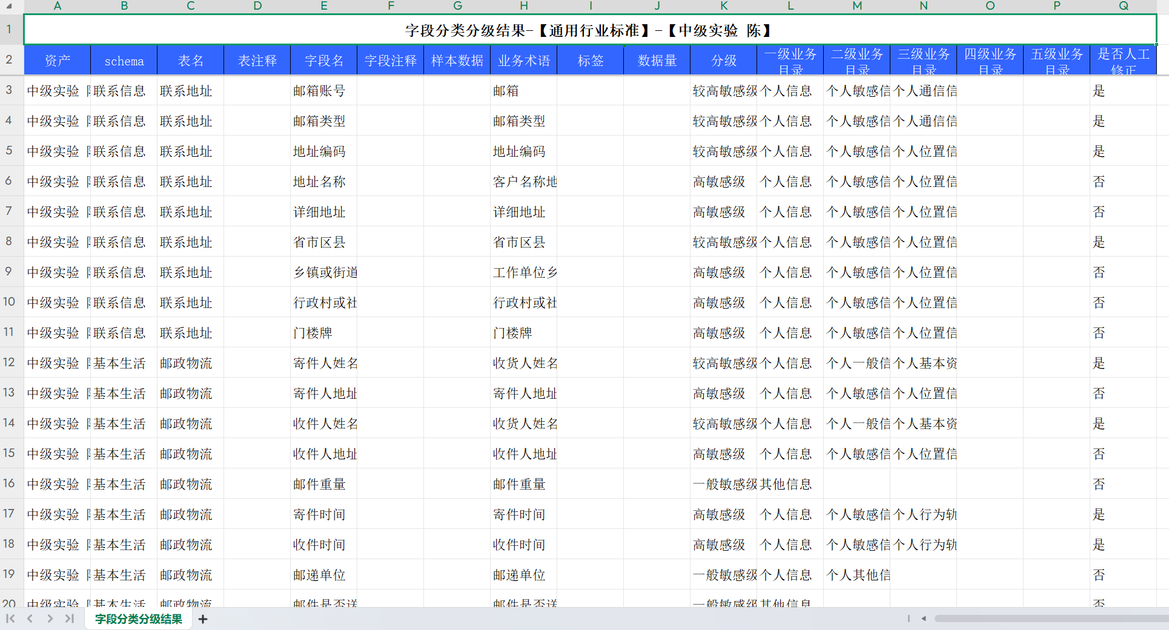
图13 导出分类结果
高级实验：
利用基础实验的系统，新增分类分级标准和业务术语，并对“开放数据-公路超限运输车辆通行证.xlsx”，或“某企业-元数据字段说明.xlsx”进行分类分级工作，完成对其所有字段进行分类分级工作，导出分类分级结果文件，并以“组序号+成员姓名+样表分类分级”或“组序号+成员姓名+元数据分类分级”为文件名。同时导出新增的分类分级标准和业务术语表，并以“组序号+成员姓名+业务术语及标准”为文件名。
1、首先对于新增分类分级标准，导入前需要下载模板，将准备好的标准按照模板的格式填入后，尝试进行导入：
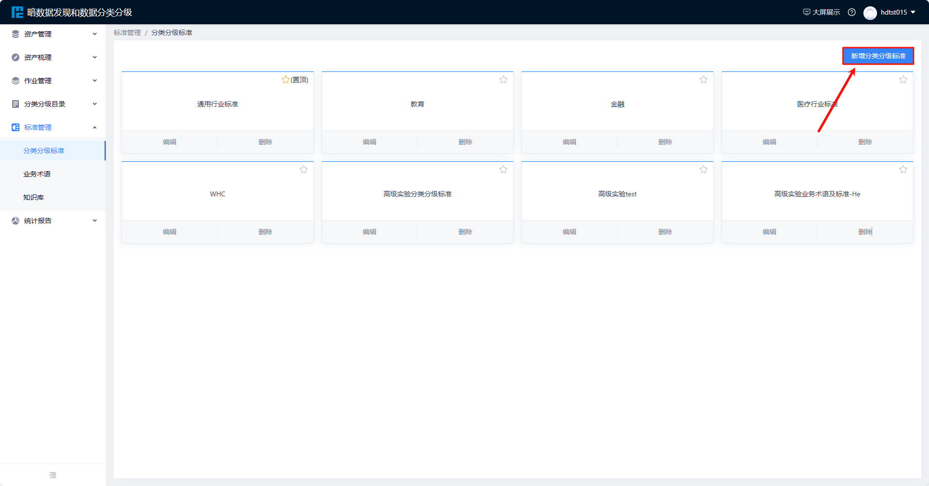
图1 新增分类分级标准
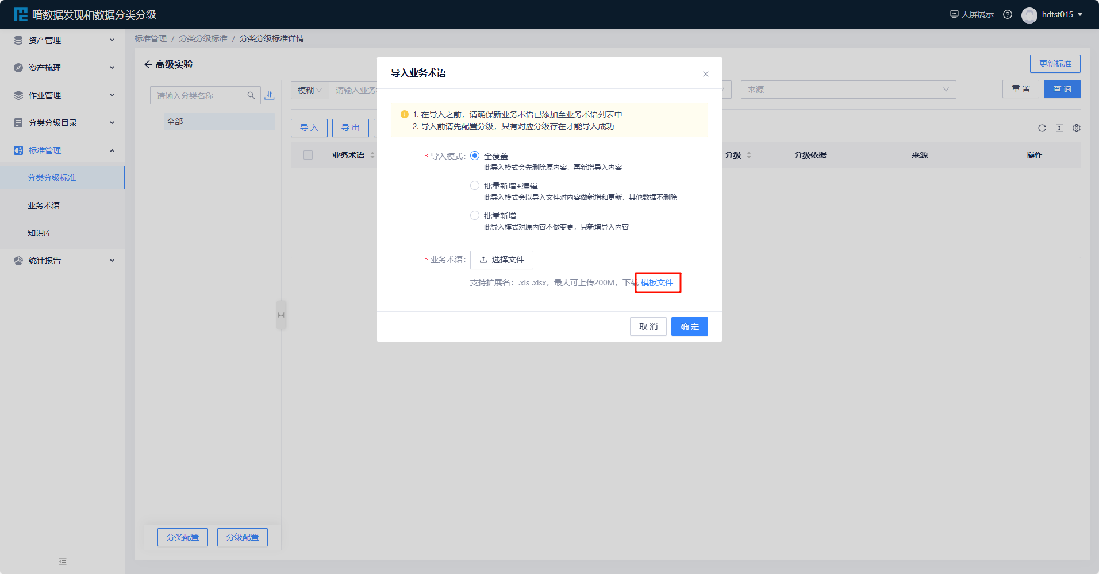
图2 尝试导入模板
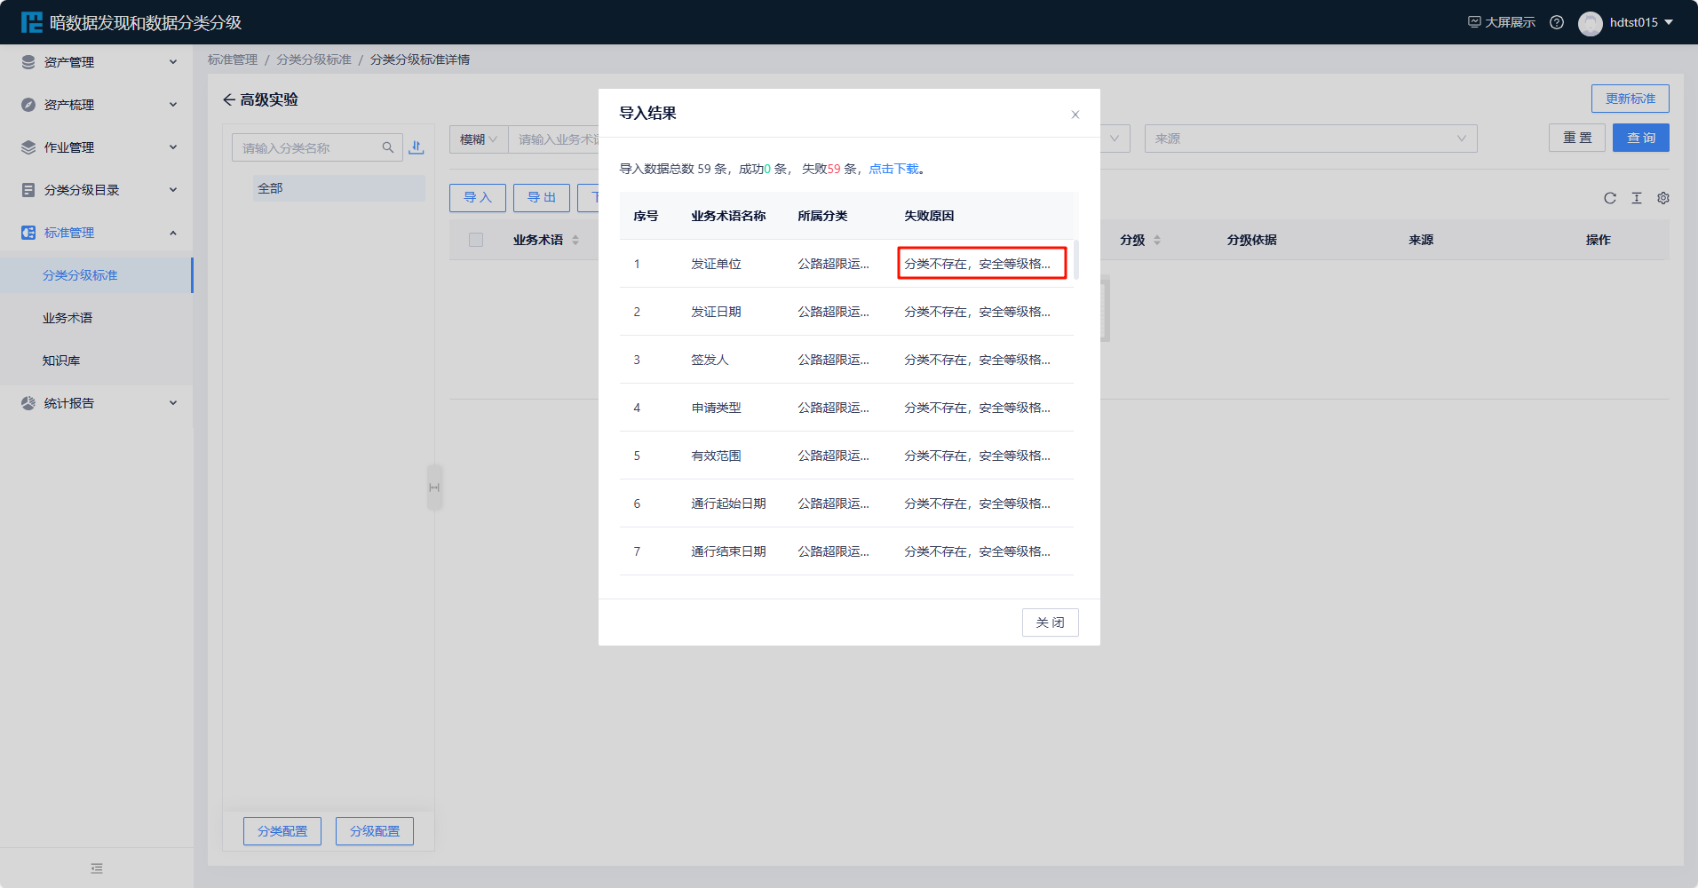
图3 导入失败
2、尝试到处其他同学已经分类分级好的标准，但是依然是导入不同，那么只能手动导入。
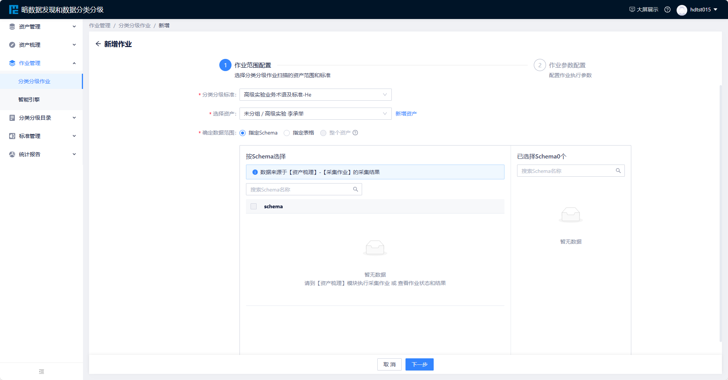
图4 尝试其他标准
3、在具体的标准选择上，复制开放数据-公路超限运输车辆通行证 -修文件的列名，由于直接搜索没有搜索到相关的行业标准下具体对应的分类分级，所以选择使用ai工具来辅助进行分类分级的操作。
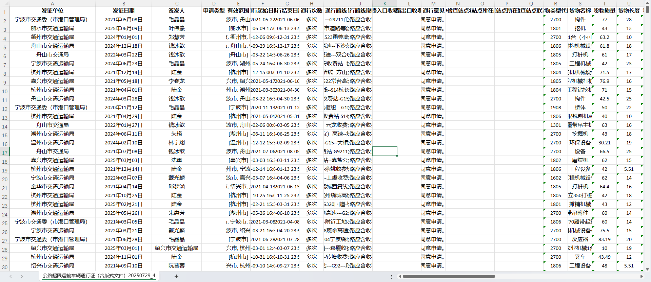
图5 待分级表格
4、将复制的需要分类的列名，和需要输出的格式，包括业务术语，固定分级，三级分类等信息，严格输入给ai，让大模型进行分类分级操作，输出类似以下的标准表格。
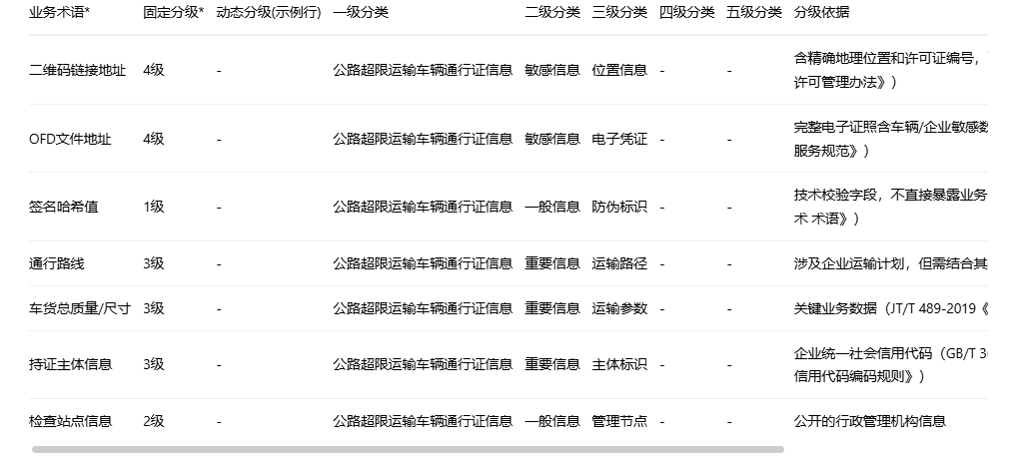
图6 分级表格示例
5、最终实现59条标准的分类分级，然后进行人工的校对，对比不同大模型分类，和小组成员的分类差异，得到类似如下的表格：
业务术语 | 固定分级 | 固定分级 | 分级不同的可能分析
持证主体（企业名称） | 1级 | 4级 | 认为企业名称是直接标识符，泄露可明确指向特定运营主体，关联其全部运输活动，敏感度高。
持证主体代码（统一信用代码） | 1级 | 4级 | 同上，且是法律规定的唯一、永久性企业标识符，敏感性最高。
牵引车/挂车车号牌 | 3级 | 4级 | 认为车牌是强车辆标识符，可关联至车主（企业或个人），用于追踪特定车辆，敏感性高。
高速公路入口/出口收费站名称 | 3级 | 4级 | 认为具体的收费站名称构成了精确的地理位置点，能清晰勾勒出运输的起点和终点，敏感度高。
车货总质量/总体长度/宽度/高度 | 1级或2级 | 3级 | 认为这些是超限许可中最核心的业务参数，直接决定许可与否，具有重要的商业价值和监管意义，不应视为低敏感数据。
各车轴轴荷 | 2级 | 3级 | 轴荷分布是安全评估和超限判定的关键依据，属于重要业务数据。
签发人 | 1级 | 3级 | 认为个人姓名属于个人信息，可标识具体经办人或负责人，需纳入隐私保护范围。
证照编号 | 3级 | 4级 | 认为证照编号是业务的唯一标识符，可追溯所有相关操作和记录，敏感性高。
有效范围（如[宁波市,舟山市]） | 1级 | 3级 | 认为地市级别的区域信息已能界定企业的运营范围，具有一定敏感性，并非低敏感元数据。
大部分日期字段（发证、通行、有效期等） | 1级 | 多为2级 | 对纯粹日期的敏感性判断接近，但认为某些日期（如有效期）是业务状态的组成部分，敏感性略高于技术时间戳。
表1 分级表格终版部分展示
6、为了展示分类分级在不同情境理解下分级或有不同，我们小组做了两种业务术语和标准，借助大模型工具，ChatGPT 5 Thinking，公路超限运输车辆通行证信息为一级分类，然后一般信息/敏感信息为二级分类，最后进行更精细的第三级分类，敏感级别分为“高敏感级”“较高敏感级”“一般敏感级”和“低敏感级”。
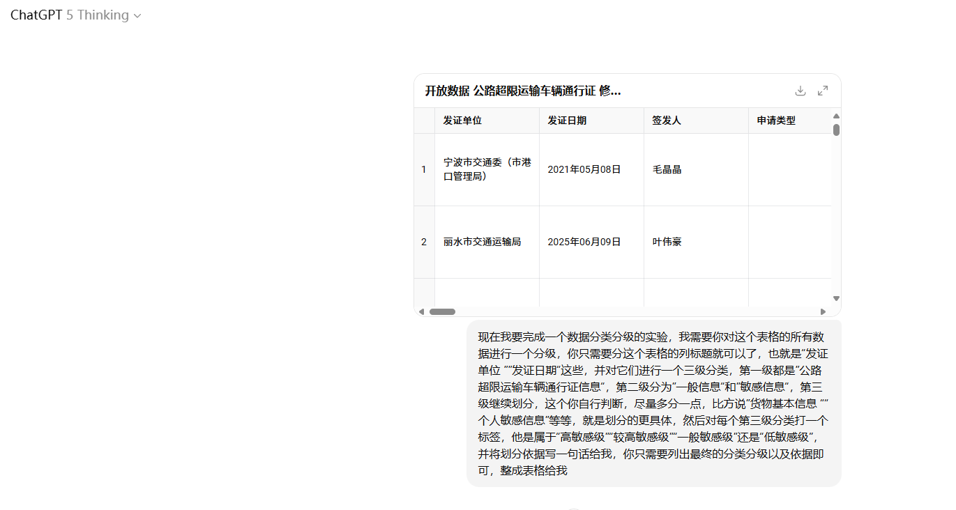
图7 借助ai工具
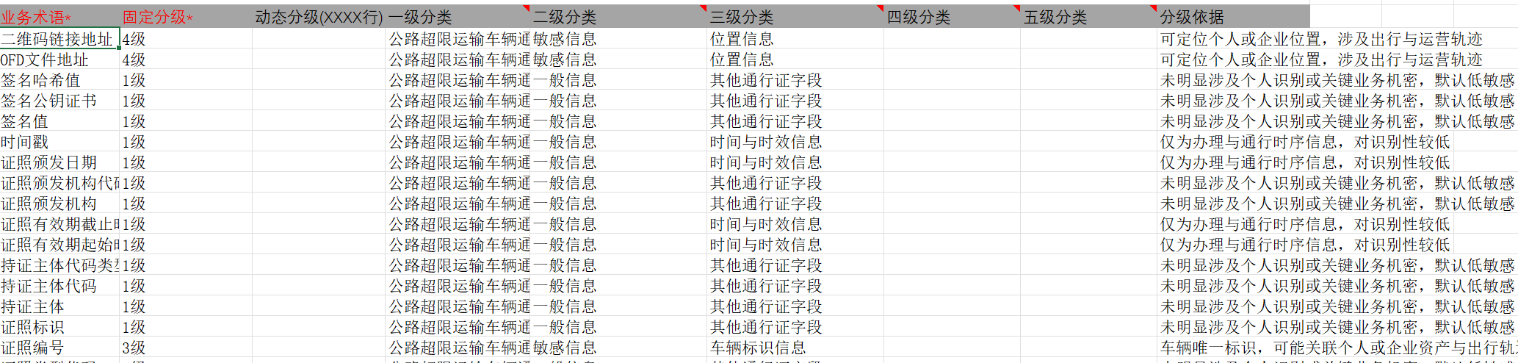
图8 分级表部分展示
7、接着在新增分类分级标准中开始绑定业务术语：绑定完成后共计59个业务术语，示例如下：
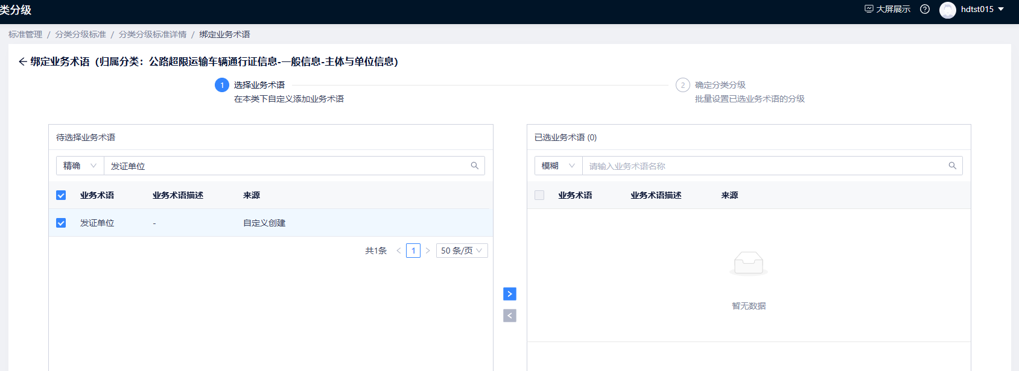
图9 绑定业务术语
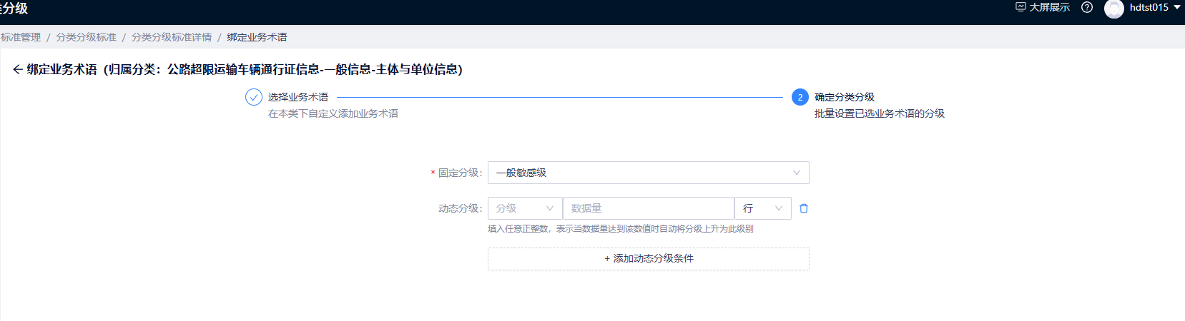
图10 确定分级
8、最终确定下来标准的具体固定级别和分类。然后进行手动导入标准操作。这里直接使用小组成员已经分号的标准，进行操作，然后进行按照标准导入作业，实现作业分级分类的操作。进行新增作业：
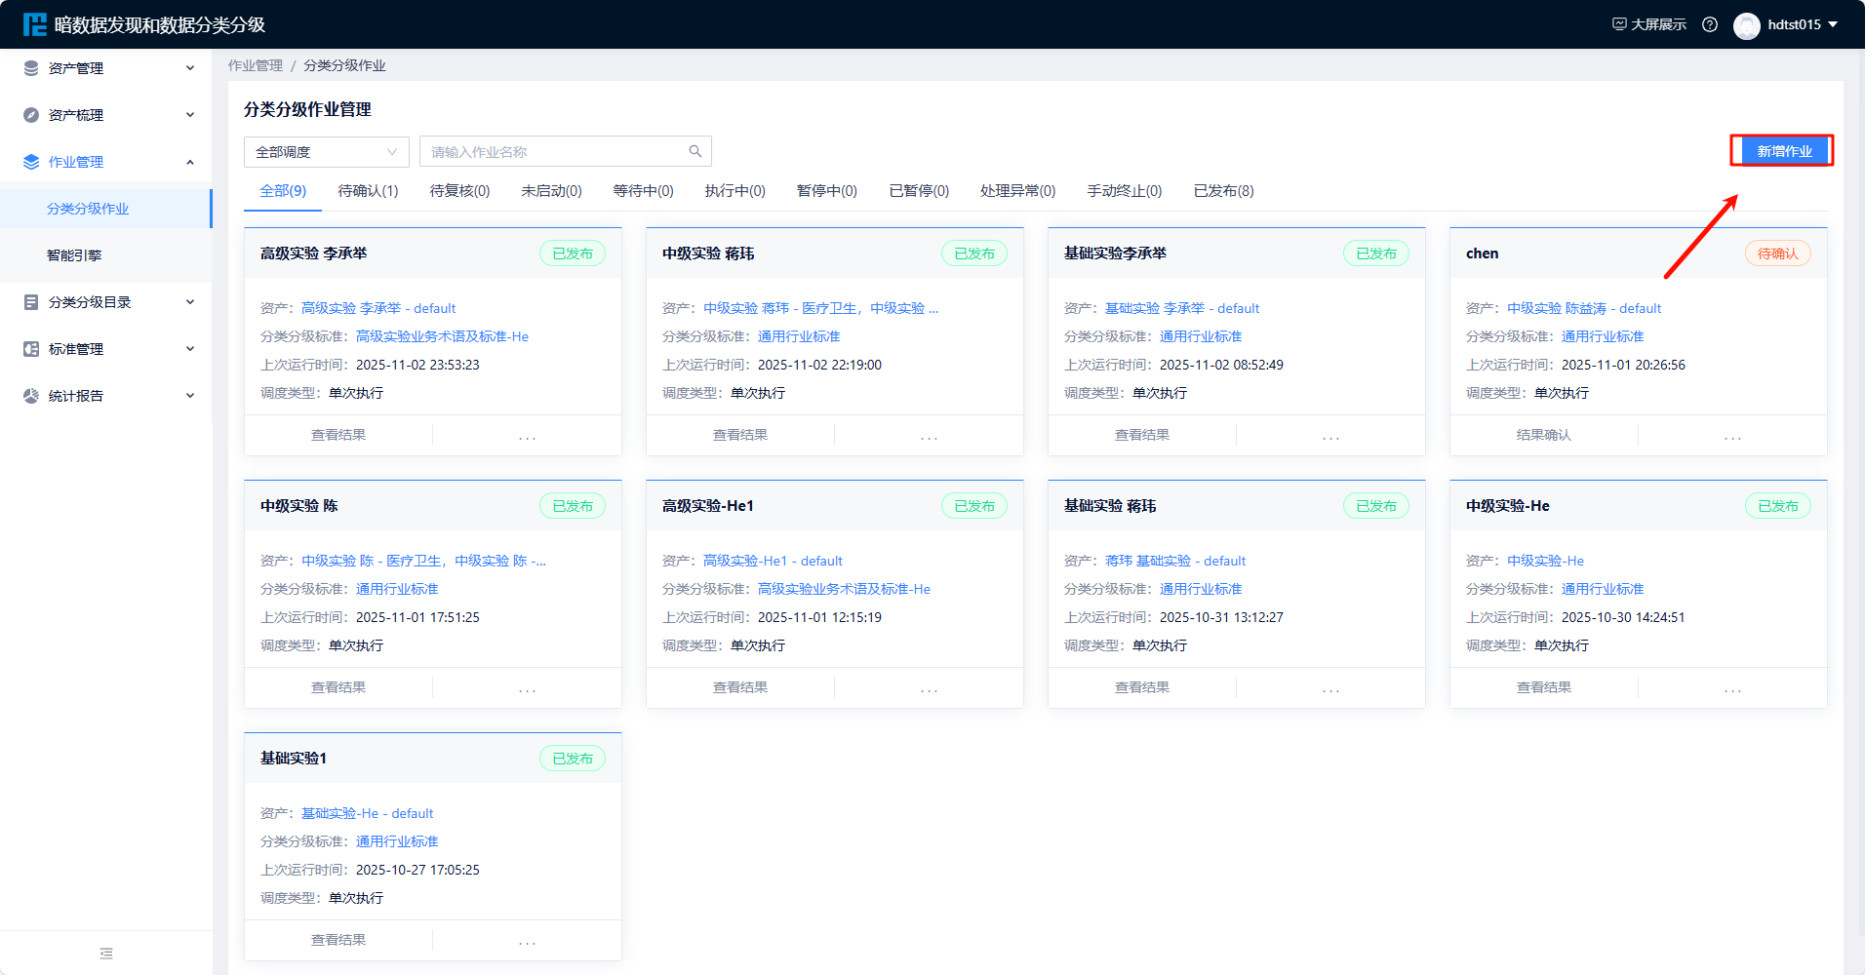
图11 新增作业
9、选择导入的标准和具体的实验：
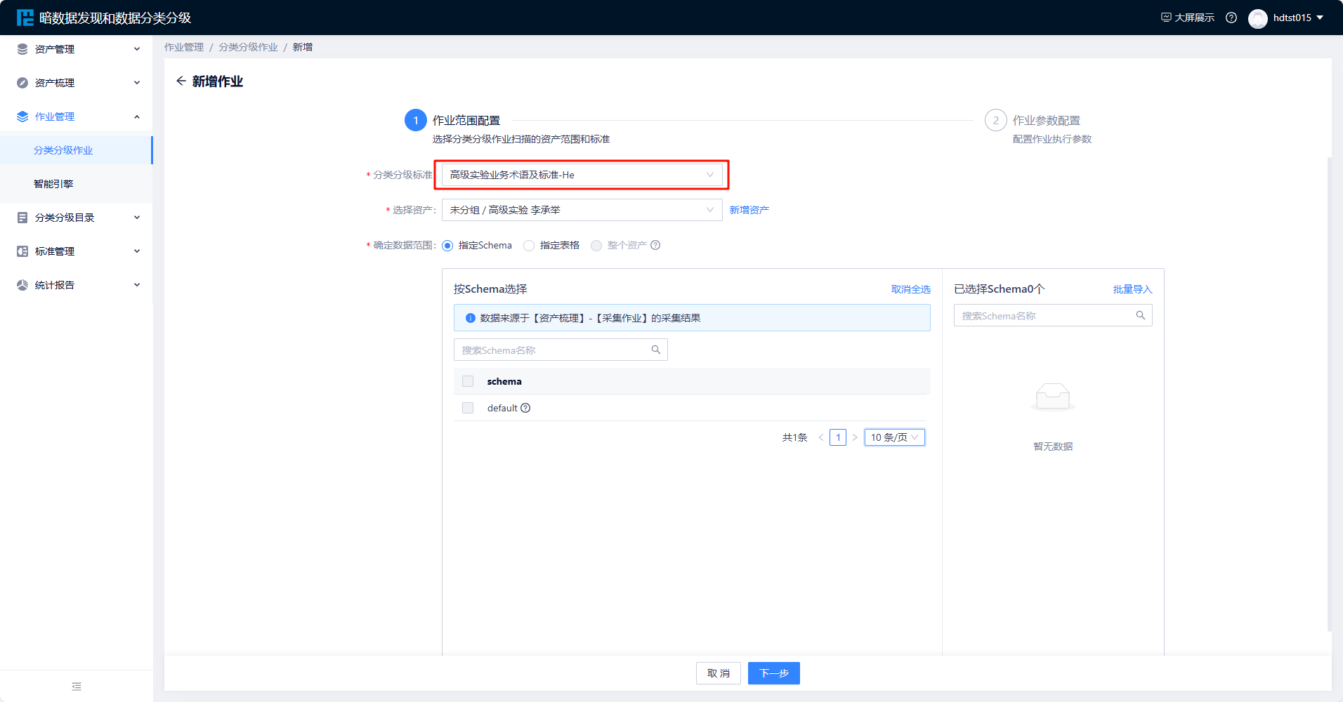
图12 选择导入标准
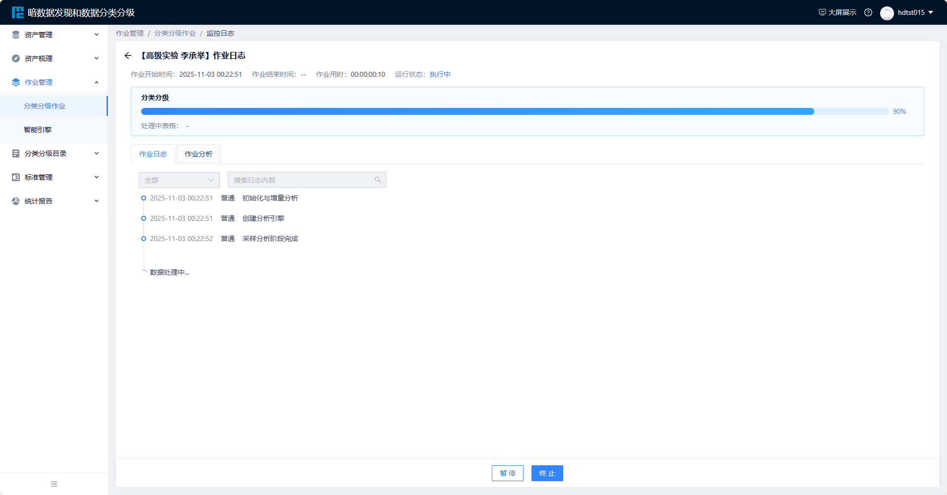
图13 进行分类分级
10、执行之后，进入待确认的状态：

图14 待确认状态
11、由于导入的标准实际需要分类的列名完全重合，所以可以直接进行分类分级的攻击，人工核实之后可以确认，然后进行发布，导出作业的最后结果如图17。
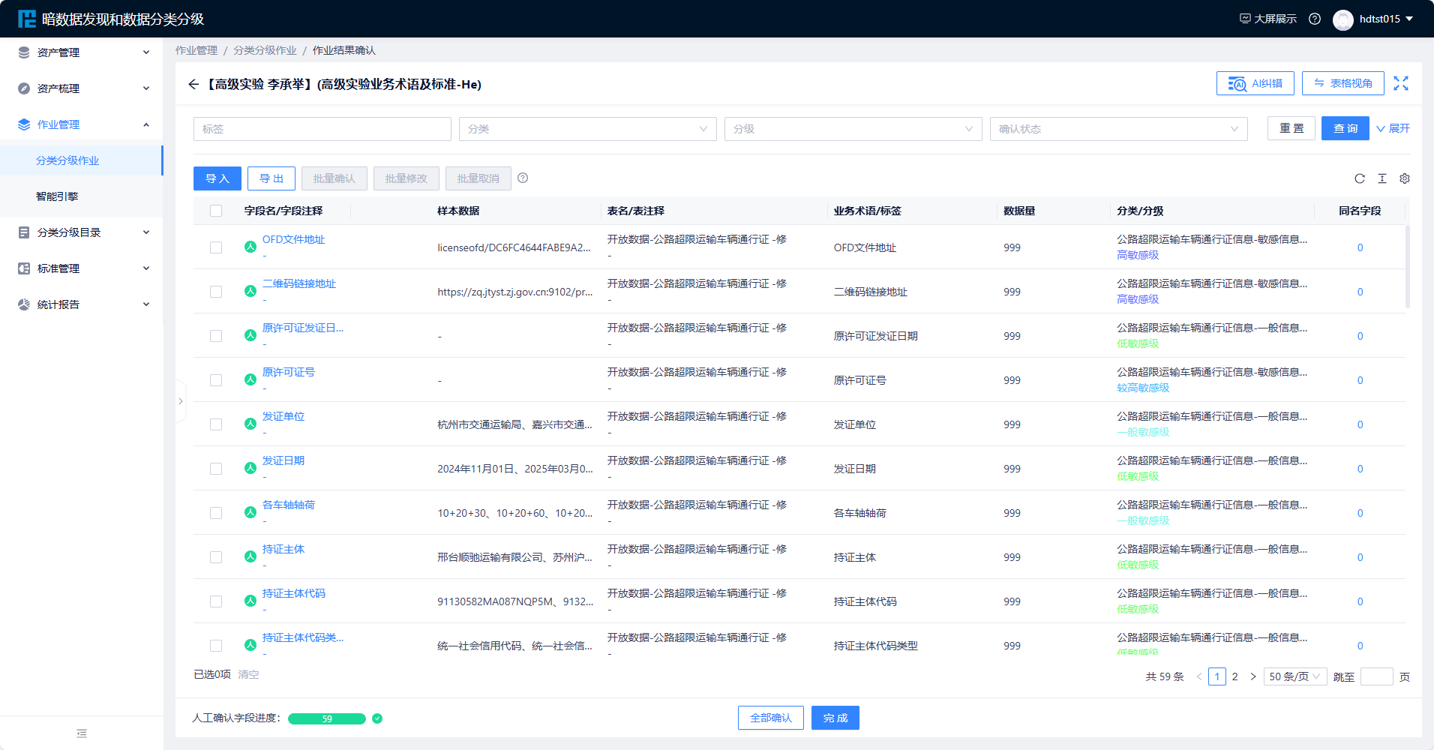
图15 人工确认
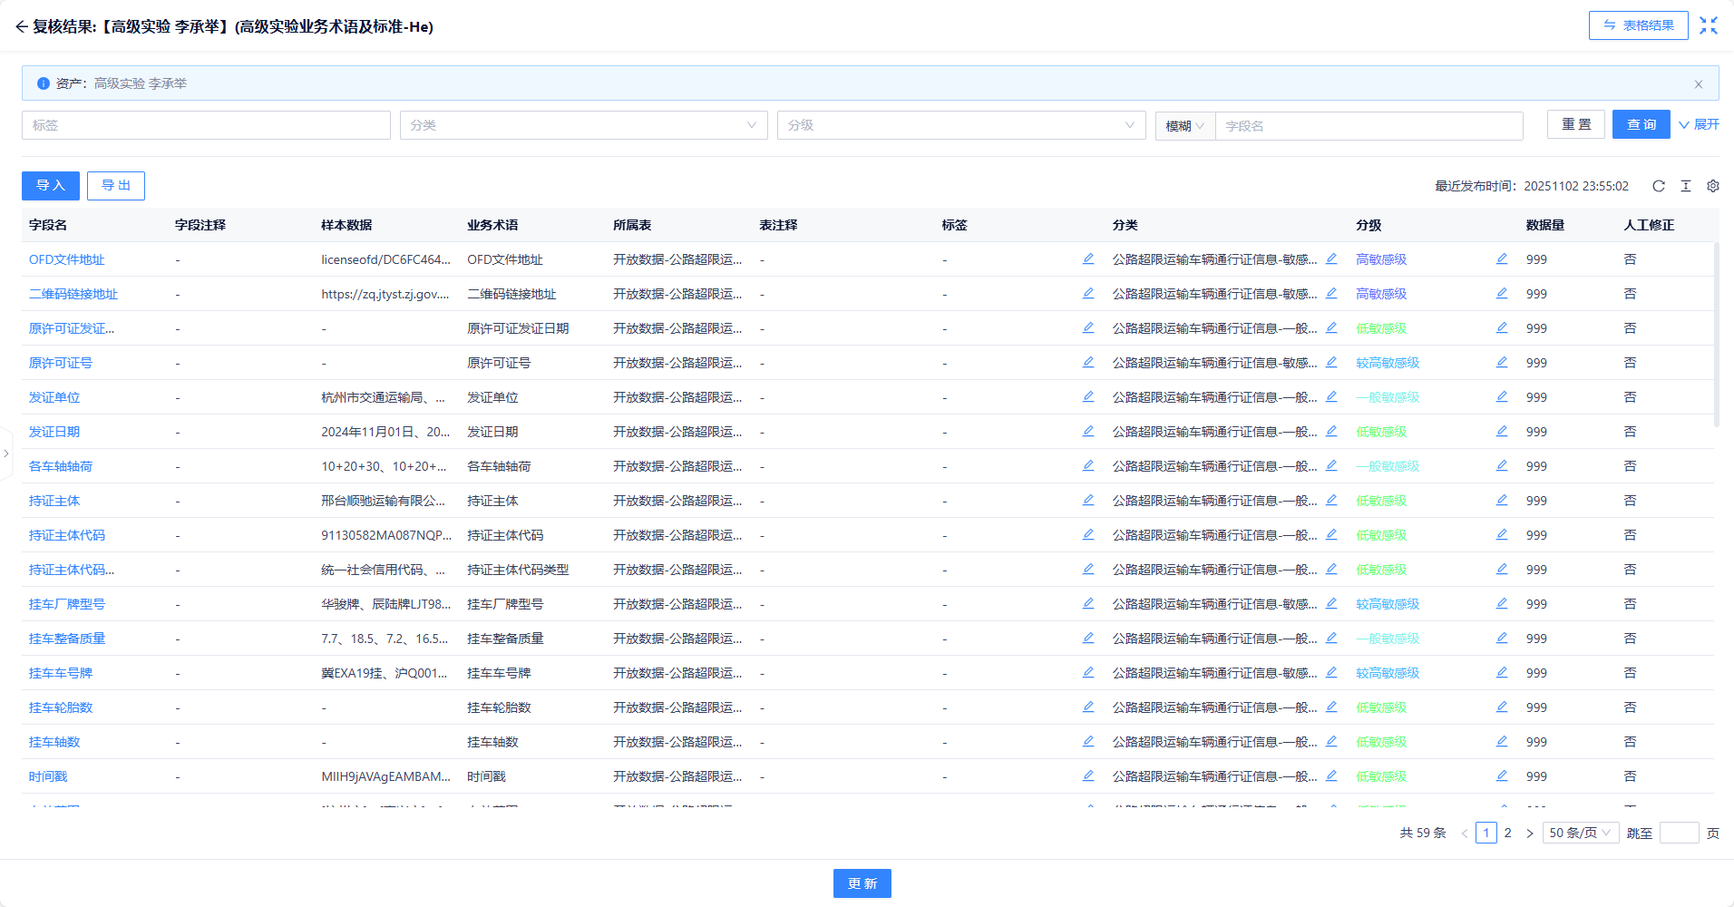
图16 确认完成
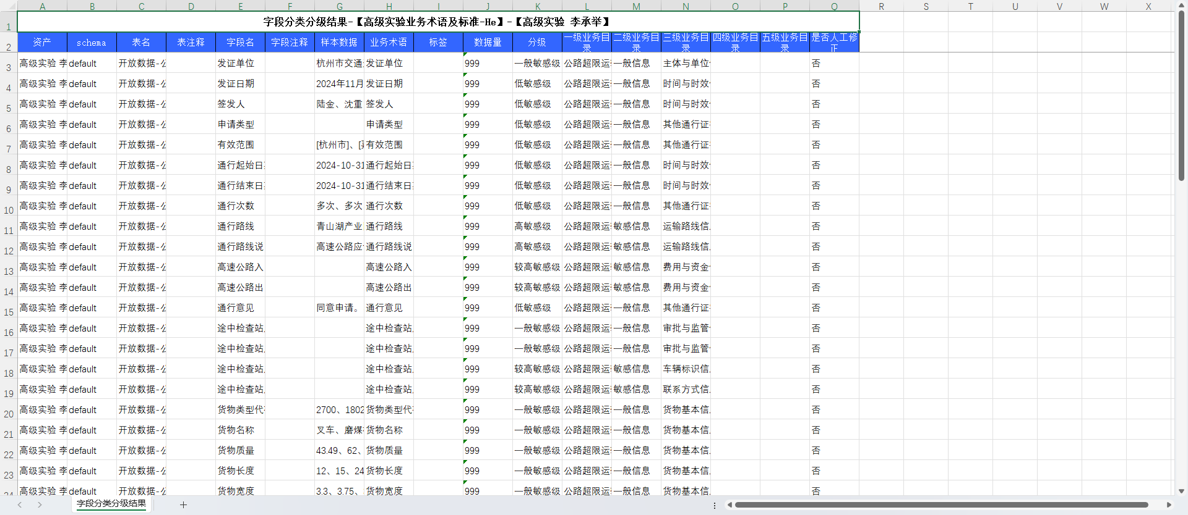
图17 导出结果
核心分级逻辑总结：
- 精确轨迹原则：能精确定位到具体地理位置（如详细路线、收费站名称）或描绘精确行为轨迹的字段，定为高敏感级，因其可能危及运输安全或个人/企业行踪隐私。
- 核心业务参数原则：直接用于超限判定和许可决策的核心物理参数（如车货总重、总体尺寸、轴荷），定为较高敏感级，因其是超限运输管理的业务关键。
- 间接标识与重要业务信息原则：属于个人信息（如经办人姓名）或重要业务环节信息（如历史许可证号、机构联系代码）的字段，定为较高敏感级。
一般业务与公开信息原则：用于描述业务状态、一般属性、公开机构名称或技术元数据的字段，敏感度较低，定为一般敏感级或低敏感级。

- 实验过程中的问题与解决方案总结
1、问题：在进行初级实验的时候遇到空白数据无法判定其敏感级
解决方案：通过小组讨论和结合前后的数据类型进行大致推测。
例如STRING和NUM这两个数据前后是生日还有金额，可以推断大概是个人信息类数据，起到标识作用。TWTBDLTXZ根据前后数据还有首字母判断是台湾登陆许可证，再判断这是高敏感级数据。
2、问题：导入实验样本数据后，分级时未出现具体的字段名称，如下图
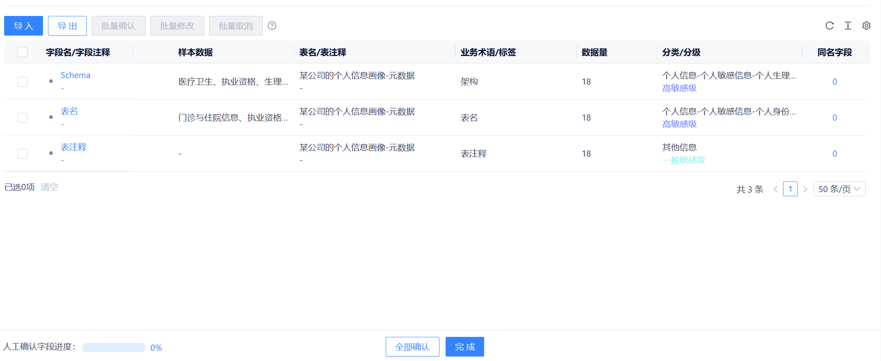
解决方案：导入实验样本数据时格式不对，应以元数据格式导入。
3、问题：字段业务名不理解，无法分类
解决方案：查看元数据表中的“字段中文注释”或“描述”列，查询个人信息保护法》和《GB/T 35273-2020 个人信息安全规范》中关于个人敏感信息的定义（身份证、银行卡、生物识别等）并确定该字段数据的敏感程度和信息分级。
4、问题：同一张表，不同小组成员给出的分类分级结果差异很大
解决方案：小组共同商议确定常见字段（如姓名、电话、地址、ID等）的分类和分级，形成内部统一标准，各自完成明确的字段，再将有争议的字段汇总，一起讨论决定。对于难以判断敏感度的字段，在无法达成一致时，优先定为较高级别，以确保安全。
5、问题：主要在导入标准的时候无法自动导入，总是显示各种：分类不存在，安全等级格式不正确。在尝试了多种方法，比如对格式进行的修改，尝试导入左侧的分类分级标准，使用另一套模板文件后，发现还是不行。安全等级也尝试了一般敏感，高敏感等写法和1级，2级等写法，也还是显示不符合规则。尝试导入其他同学的结果导出文件后，发现还是存在格式问题。
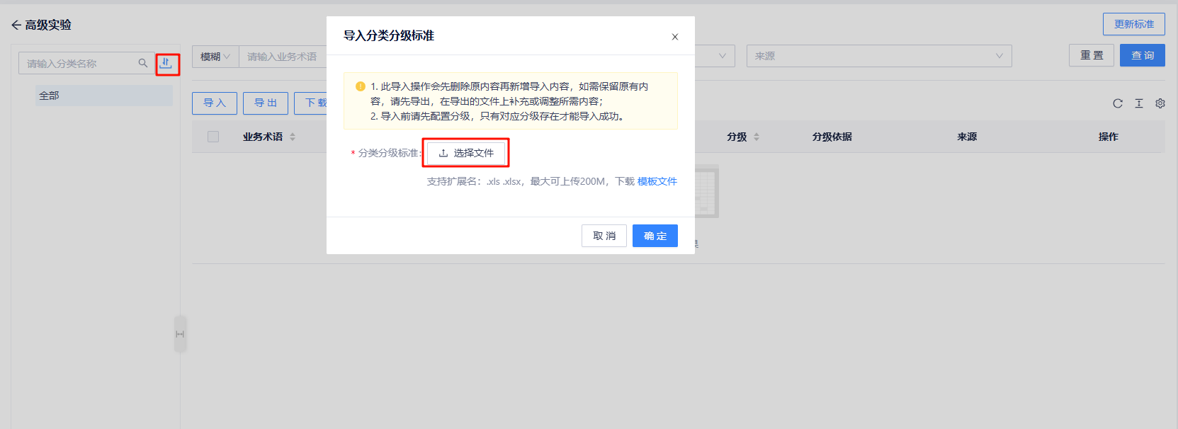
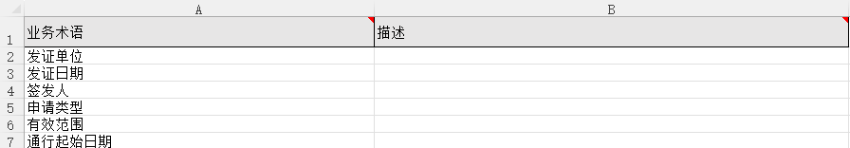
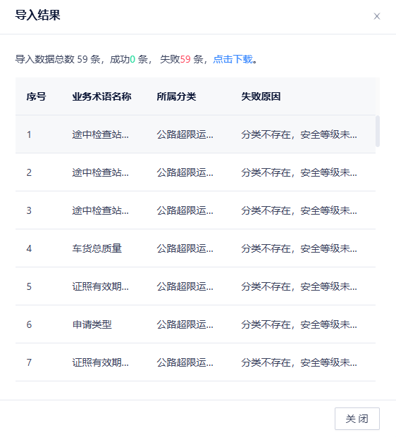
解决方法：最后一条一条手动导入。
具体的操作步骤：首先导入业务术语
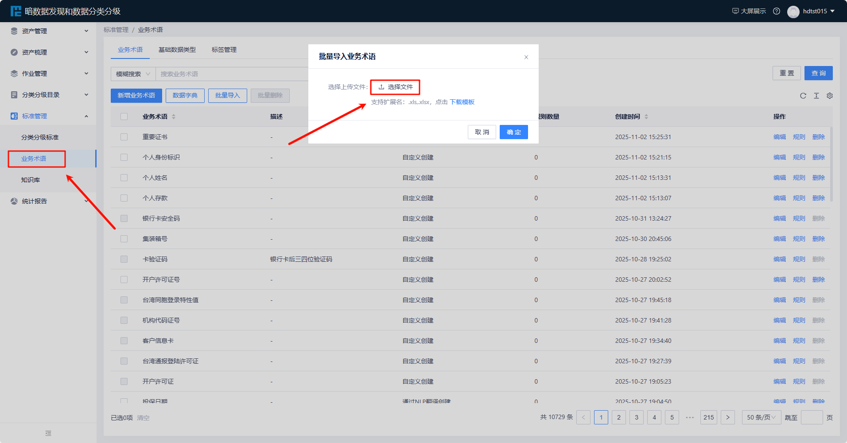
形如：
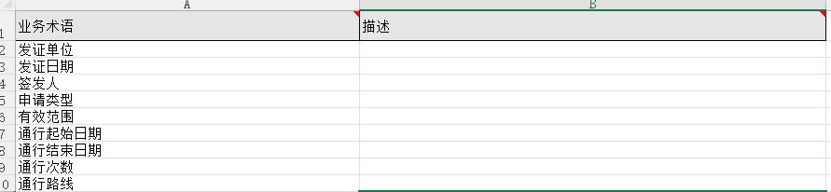
然后在分级分类标准中添加分类配置，按照最后标准的结果填入，比如：公路超限运输车辆通行证信息-敏感信息-位置信息。
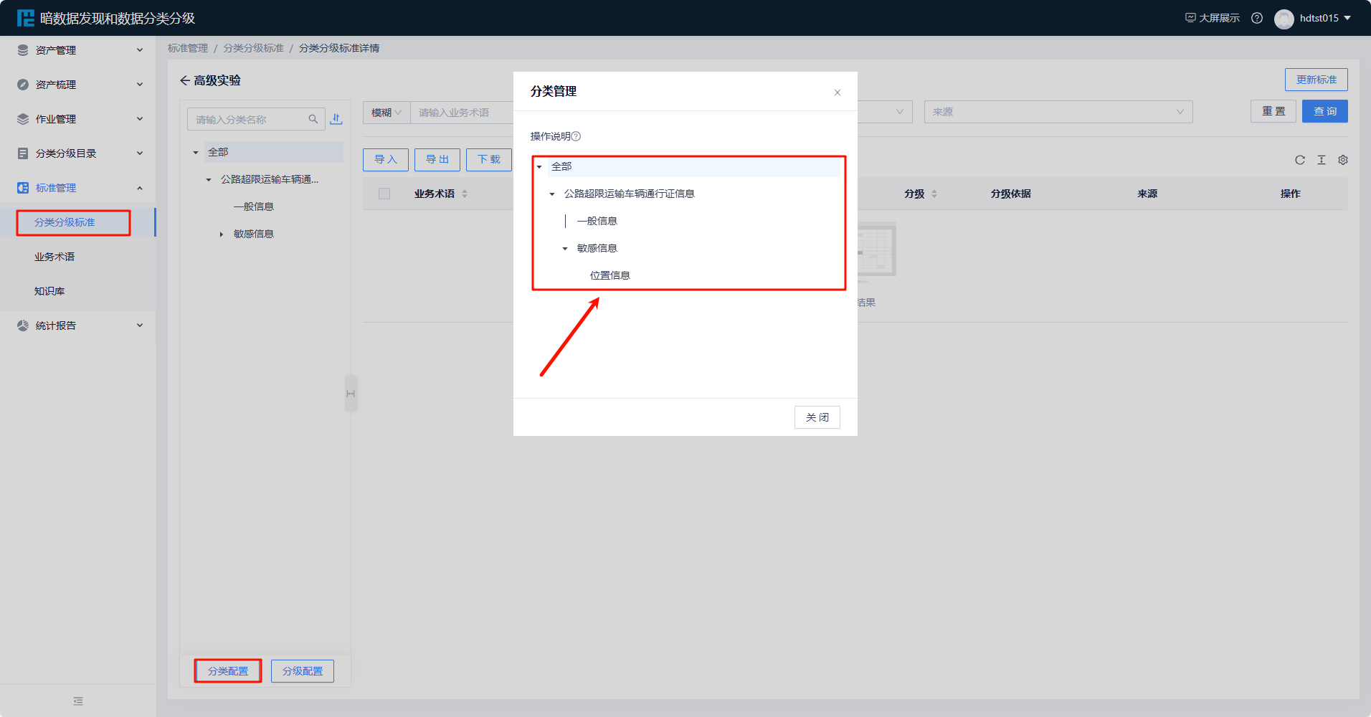
然后再分级配置中填入对应的信息。
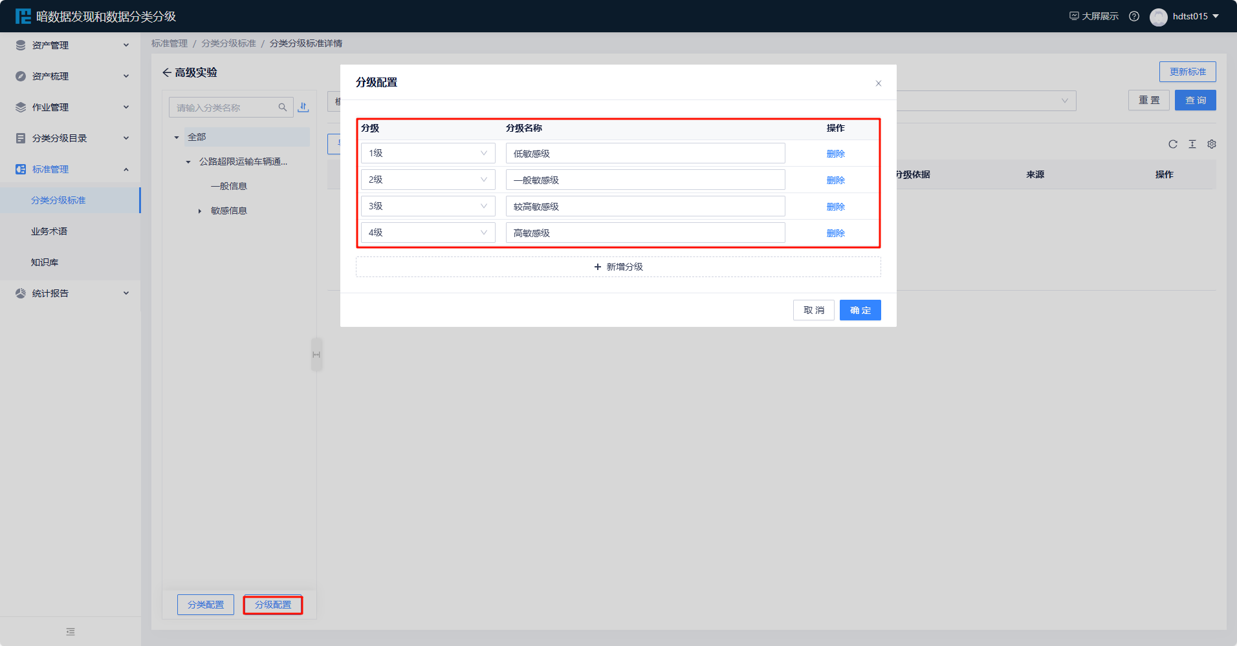
然后可以根据分类信息导入标准：在具体的分类下，选择绑定业务术语
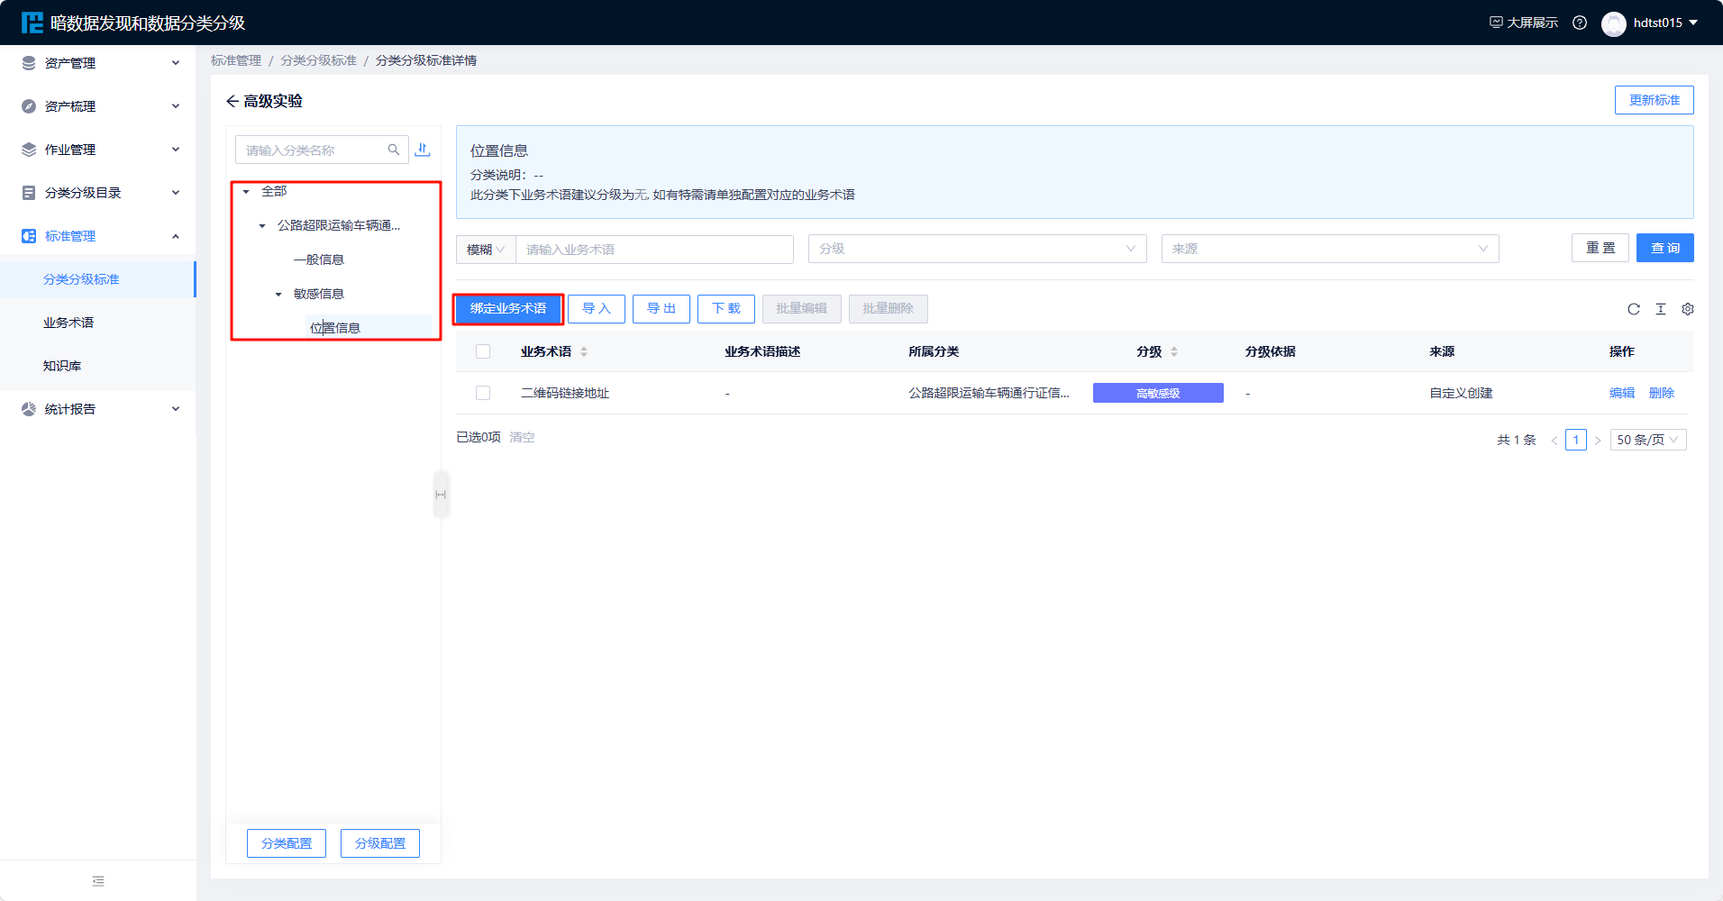
然后再业务术语库中搜索对应分类下的术语，进行绑定。
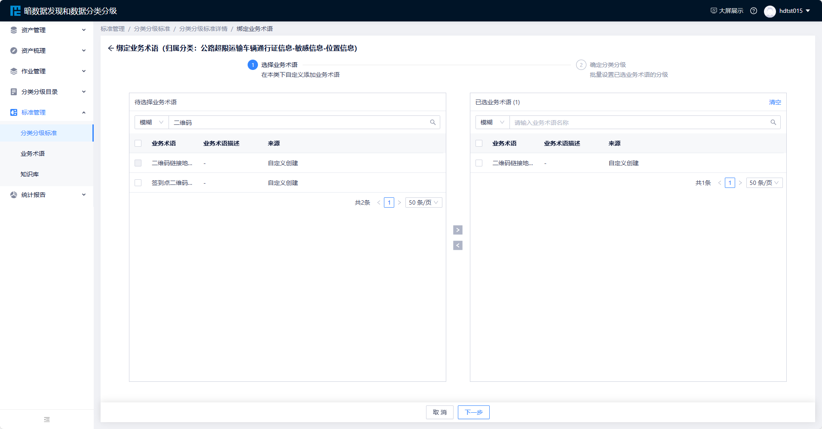
选择术语对应的分级配置
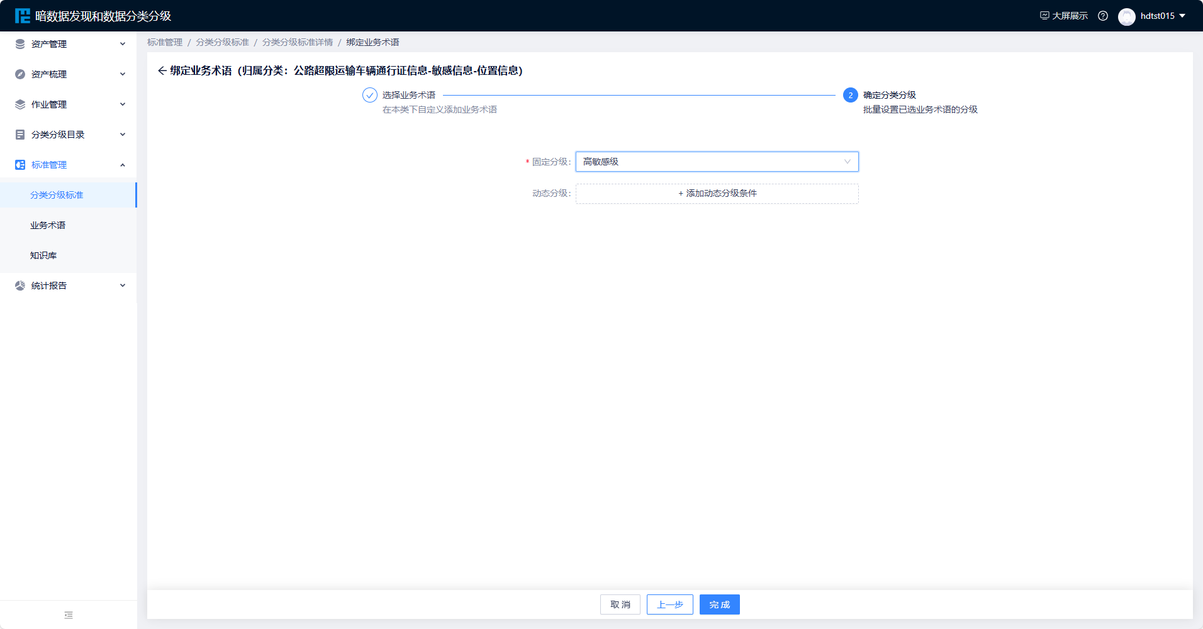
最后成功添加一条标准的分类分级配置。
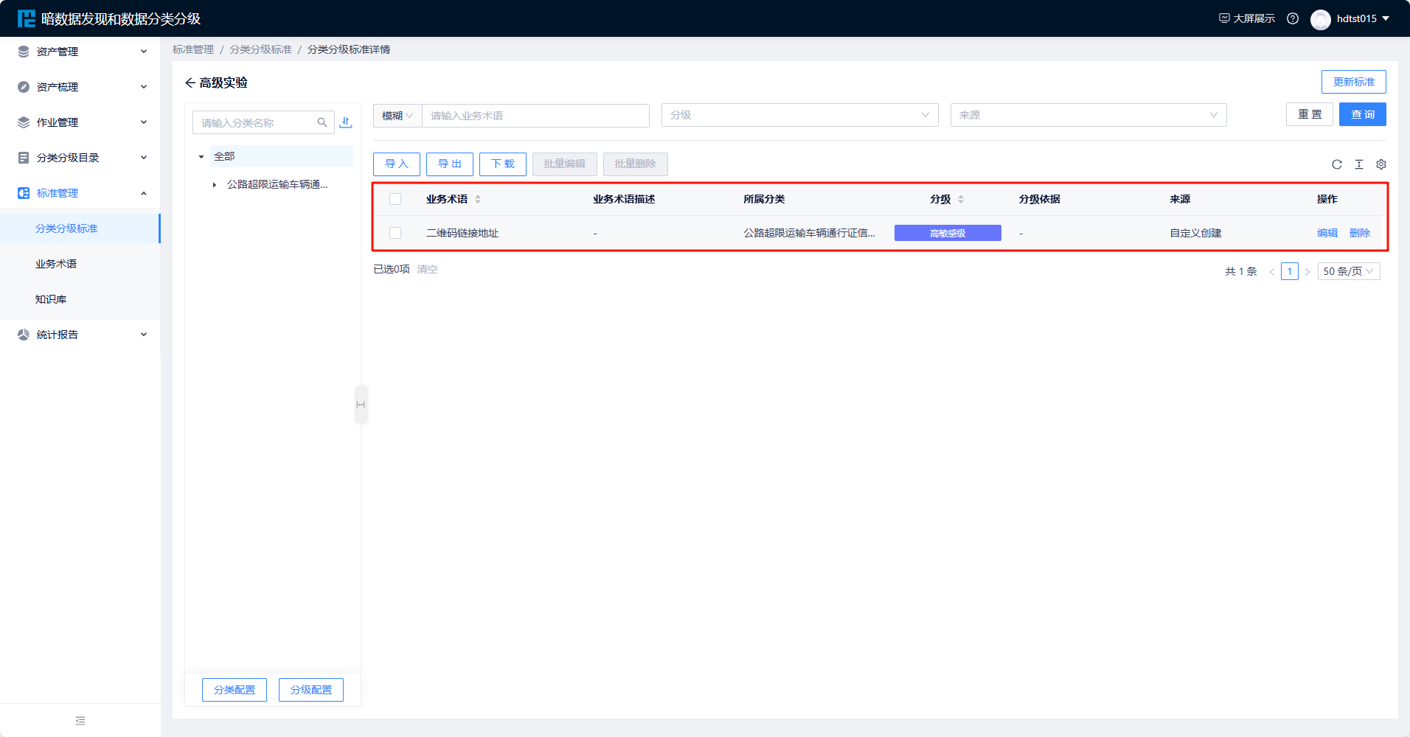
然后重复此过程将所有的业务术语对应的分级下的标准全部填入。
- 组员分工以及结果文件列表

